PATVIRTINTA
Kėdainių rajono savivaldybės tarybos
2016 m. kovo 25 d. sprendimu Nr. TS –71
2016, Kėdainiai

KĖDAINIŲ RAJONO SAVIVALDYBĖS TARYBOS

2015 METŲ VEIKLOS ATASKAITA

Turinys

ĮŽANGA 2
1. VEIKLA SAVIVALDYBĖS TARYBOJE 2
2. SAVIVALDYBĖS TARYBOS FRAKCIJOS 3
3. SAVIVALDYBĖS TARYBOS KOMITETAI 4
4. SAVIVALDYBĖS TARYBOS KOMITETŲ VEIKLA 6
4.1. Ekonomikos ir biudžeto komitetas 6
4.2. Sveikatos ir socialinės apsaugos komitetas 7
4.3. Švietimo ir kultūros komitetas 8
4.4. Verslo ir ūkio komitetas 9
4.5. Kaimo reikalų ir aplinkosaugos komitetas 10
4.6. Kontrolės komitetas 11
5. SAVIVALDYBĖS TARYBOS POSĖDŽIAI IR SPRENDIMAI 12
6. SAVIVALDYBĖS TARYBOS SPRENDIMAIS SUDARYTŲ KOMISIJŲ VEIKLA 17
7. SAVIVALDYBĖS TARYBOS SPRENDIMAIS SUDARYTŲ TARYBŲ VEIKLA 27
8. SAVIVALDYBĖS TARYBOS NARIŲ DELEGAVIMAS 31
9. SAVIVALDYBĖS TARYBOS NARIŲ GYVENTOJŲ PRIĖMIMAS 32
10. RENGINIAI, KONFERENCIJOS, SEMINARAI 34

ĮŽANGA

Rajono tarybos ir mero veiklos funkcijos apibrėžtos Lietuvos Respublikos vietos savivaldos įstatyme ir Kėdainių rajono tarybos veiklos reglamente.
2015 m. balandžio 17 d. įvyko pirmasis naujos, 2015−2019 metų kadencijos, tarybos posėdis, kuriame, ant Lietuvos Konstitucijos padėję ranką, prisiekė tarybos nariai ir rajono meras Saulius Grinkevičius.

1. VEIKLA SAVIVALDYBĖS TARYBOJE

Kėdainių rajono savivaldybės taryboje dirba 27 tarybos nariai (Juozas Baniota, Stanislovas Blinstrubas, Rimantas Diliūnas, Indrė Fiodorova, Juozas Gaidamavičius, Saulius Grinkevičius, Virmantas Ivanauskas, Jūratė Judickienė, Dangiras Kačinskas, Darius Kaminskas, Algimantas Kižauskas, Antanas Mikalauskas, Viktoras Muntianas, Nijolė Naujokienė, Steponas Navajauskas, Darius Petrauskas, Virmantas Pikelis, Rimgaudas Rimošaitis, Saulius Sinickis, Irena Staliorienė, Vilma Šnurevičiūtė, Adelė Štelmokienė, Ona Šulcienė, Olga Urbonienė, Kęstutis Valionis, Vygantas Vanagas ir Tomas Žalpys).

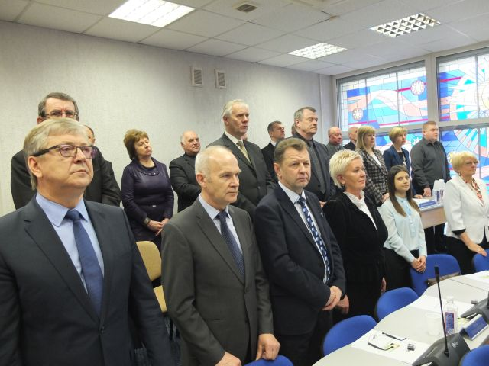
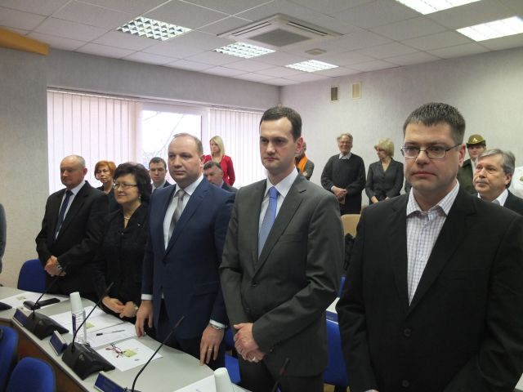

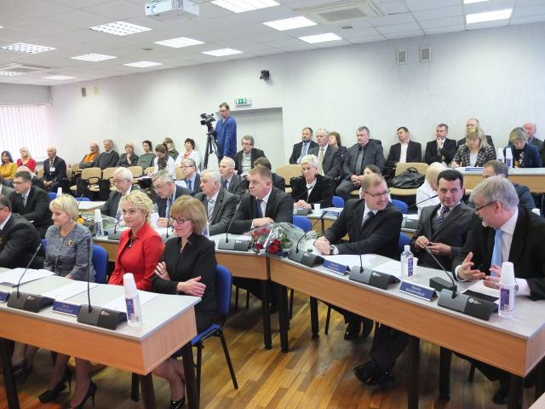
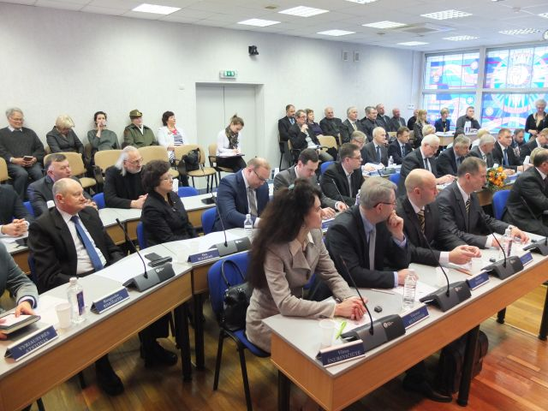

Nuotr. Kėdainių rajono savivaldybės tarybos nariai

Kėdainių rajono savivaldybės tarybos nariai atstovauja penkioms politinėms partijoms: Lietuvos Respublikos liberalų sąjūdžiui, Lietuvos valstiečių ir žaliųjų sąjungai, Lietuvos socialdemokratų partijai, Tėvynės sąjungai-Lietuvos krikščionims demokratams ir Darbo partijai (1 paveikslas).

1 pav. Kėdainių rajono savivaldybės tarybos suskirstymas pagal partijas

Lietuvos Respublikos liberalų sąjūdžio Kėdainių skyrius ir Lietuvos laisvės sąjungos (liberalų) Kėdainių skyrius susijungė ir nuo šiol vadinasi Lietuvos Respublikos liberalų sąjūdis (2015 m. birželio 18 d. visuotiniame Kėdainių skyriaus susirinkime buvo išrinkta nauja vadovybė. Naujuoju skyriaus pirmininku tapo Saulius Grinkevičius).
2015 m. liepos 17 d. Lietuvos Respublikos Vyriausiosios rinkimų komisijos sprendimu
Nr. SP –260 buvo patenkintas Kėdainių rajono savivaldybės tarybos nario Arūno Kacevičiaus rašytinis prašymas atsistatydinti ir pripažinti tarybos nario įgaliojimus nutrūkusiais prieš terminą. 2015 m. liepos 31 d. prisiekė naujas Kėdainių rajono savivaldybės tarybos narys Dangiras Kačinskas, tarybos posėdyje jis viešai prisiekė gerbti ir vykdyti Lietuvos Respublikos Konstituciją ir įstatymus, sąžiningai atlikti visas savivaldybės tarybos nario pareigas ir susilaikyti nuo veiksmų, pažeidžiančių gyventojų teises ir viešuosius interesus.

2. SAVIVALDYBĖS TARYBOS FRAKCIJOS

2015 m. liepos 3 d. tarybos posėdyje Kėdainių rajono savivaldybės tarybos nariai Juozas Baniota ir Antanas Mikalauskas pateikė prašymus, kuriuose buvo nurodyta, kad jie išstoja iš Darbo partijos frakcijos ir nuo šiol bus nepriklausomi rajono tarybos nariai.
2015 m. liepos 3 d. tarybos posėdyje Darbo partijos frakcijos vadovas J. Gaidamavičius informavo, kad 11 savivaldybės tarybos narių 2015 m. kovo 17 d. Kėdainių rajono savivaldybės taryboje įkūrę Darbo partijos frakciją, vadovaudamiesi Lietuvos Respublikos vietos savivaldos įstatymu skelbia save konstruktyvia opozicija ir pareiškimą dėl opozicijos paskelbimo įteikė merui Sauliui Grinkevičiui.
2015 m. liepos 31 d. tarybos posėdyje Liberalų ir Valstiečių partijų frakcijos seniūnas S. Navajauskas informavo, kad yra gauti Kėdainių rajono savivaldybės tarybos narių V. Muntiano ir V. Šnurevičiūtės pareiškimai dėl priėmimo į Liberalų ir valstiečių partijų frakciją.
2015 m. spalio 30 d. tarybos posėdyje rajono meras S. Grinkevičius informavo, kad yra gautas Kėdainių rajono savivaldybės tarybos nario D. Kačinsko prašymas dėl priėmimo į Darbo partijos frakciją ir Kėdainių rajono savivaldybės tarybos narės I. Staliorienės pareiškimas, kuriame buvo nurodyta, kad ji išstoja iš Darbo partijos frakcijos ir nuo šiol bus nepriklausoma rajono tarybos nare. Tame pačiame posėdyje buvo gauti Kėdainių rajono savivaldybės tarybos narių A. Štelmokienės, A. Kižausko ir D. Petrausko pareiškimai dėl išstojimo iš Liberalų ir Valstiečių partijų frakcijos ir pareiškimas dėl frakcijos „Už žemę ir žmogų“ įkūrimo (frakciją sudaro frakcijos seniūnė A. Štelmokienė, frakcijos seniūnės pavaduotojas D. Petrauskas ir frakcijos narys A. Kižauskas).
2015 m. gruodžio 30 d. tarybos posėdyje Liberalų ir Valstiečių partijų frakcijos seniūnas S. Navajauskas informavo, kad keičiasi frakcijos pavadinimas ir nuo šiol bus Liberalų sąjūdžio frakcija.
Kėdainių rajono savivaldybės taryboje dirba šios trys frakcijos ir tarybos narių grupė:
Liberalų sąjūdžio frakcija:
- Steponas Navajauskas (frakcijos seniūnas), (Lietuvos Respublikos liberalų sąjūdis);
- Virmantas Pikelis (Lietuvos Respublikos liberalų sąjūdis);
- Saulius Sinickis (Lietuvos Respublikos liberalų sąjūdis);
- Tomas Žalpys (Lietuvos Respublikos liberalų sąjūdis);
- Viktoras Muntianas (Lietuvos Respublikos liberalų sąjūdis);
- Vilma Šnurevičiūtė (Lietuvos Respublikos liberalų sąjūdis).
Darbo partijos frakcija:
- Juozas Gaidamavičius (frakcijos vadovas), (Darbo partija);
- Darius Kaminskas (frakcijos vadovo pavaduotojas), (išrinktas pagal Darbo partijos sąrašą);
- Stanislovas Blinstrubas (išrinktas pagal Darbo partijos sąrašą);
- Rimantas Diliūnas (Darbo partija);
- Indrė Fiodorova (Darbo partija);
- Virmantas Ivanauskas (išrinktas pagal Darbo partijos sąrašą);
- Nijolė Naujokienė (Darbo partija);
- Dangiras Kačinskas (Darbo partija);
- Kęstutis Valionis (Darbo partija);
- Vygantas Vanagas (Darbo partija).
Frakcija „Už žemę ir žmogų“:
- Adelė Štelmokienė (frakcijos seniūnė), (Lietuvos valstiečių ir žaliųjų sąjunga);
- Darius Petrauskas (frakcijos seniūnės pavaduotojas), (išrinktas pagal Lietuvos laisvės sąjungos (liberalai) sąrašą);
- Algimantas Kižauskas (Lietuvos valstiečių ir žaliųjų sąjunga).
Tarybos narių grupė:
- Olga Urbonienė (Lietuvos socialdemokratų partija);
- Jūratė Judickienė (išrinkta pagal Lietuvos socialdemokratų partijos sąrašą);
- Ona Šulcienė (Tėvynės sąjunga-Lietuvos krikščionys demokratai);
- Rimgaudas Rimošaitis (Tėvynės sąjunga-Lietuvos krikščionys demokratai);
- Juozas Baniota (išrinktas pagal Darbo partijos sąrašą);
- Antanas Mikalauskas (išrinktas pagal Darbo partijos sąrašą);
- Irena Staliorienė (Darbo partija).

3. SAVIVALDYBĖS TARYBOS KOMITETAI

Savivaldybės taryba teikiamiems klausimams preliminariai nagrinėti ir išvadoms bei pasiūlymams teikti, kontroliuoti, kaip laikomasi įstatymų ir vykdomi tarybos, mero sprendimai, yra sudariusi 6 komitetus.
2015 m. rugsėjo 18 d. tarybos sprendimais yra pakeistos Ekonomikos ir biudžeto komiteto bei Kontrolės komiteto sudėtys, vietoj Arūno Kacevičiaus įrašytas D. Kačinskas.
2015 m. gruodžio 30 d. tarybos sprendimu TS –311 buvo pakeista tarybos Kontrolės komiteto sudėtis.
Kėdainių rajono savivaldybės taryboje dirba šie tarybos komitetai:

Ekonomikos ir biudžeto komitetas:
1. Olga Urbonienė (pirmininkė);
2. Darius Petrauskas (pirmininkės pavaduotojas);
3. Viktoras Muntianas;
4. Juozas Gaidamavičius;
5. Dangiras Kačinskas;
6. Stanislovas Blinstrubas.

Verslo ir ūkio komitetas:
1. Virmantas Pikelis (pirmininkas);
2. Adelė Štelmokienė (pirmininko pavaduotoja);
3. Juozas Baniota;
4. Rimantas Diliūnas.

Kaimo reikalų ir aplinkosaugos komitetas:
1. Algimantas Kižauskas (pirmininkas);
2. Saulius Sinickis (pirmininko pavaduotojas);
3. Rimgaudas Rimošaitis;
4. Virmantas Ivanauskas;
5. Kęstutis Valionis;
6. Vygantas Vanagas.

Švietimo ir kultūros komitetas:
1. Steponas Navajauskas (pirmininkas);
2. Tomas Žalpys (pirmininko pavaduotojas);
3. Antanas Mikalauskas;
4. Darius Kaminskas;
5. Nijolė Naujokienė.

Sveikatos ir socialinės apsaugos komitetas:
1. Ona Šulcienė (pirmininkė);
2. Jūratė Judickienė (pirmininkės pavaduotoja);
3. Indrė Fiodorova;
4. Irena Staliorienė;
5. Vilma Šnurevičiūtė.

Kontrolės komitetas:
1. Nijolė Naujokienė (pirmininkė);
2. Saulius Sinickis (pirmininkės pavaduotojas);
3. Dangiras Kačinskas;
4. Viktoras Muntianas;
5. Darius Petrauskas;
6. Rimgaudas Rimošaitis;
7. Adelė Štelmokienė;
8. Olga Urbonienė.

2015 metais įvyko 68 Kėdainių rajono savivaldybės tarybos komitetų posėdžiai. Nuo 2015 metų balandžio 17 d. (kada buvo išrinkta nauja taryba) įvyko 52 komitetų posėdžiai (2 paveikslas).
Komitetų posėdžiai vykdavo prieš kiekvieną eilinį tarybos posėdį. Posėdžiuose buvo svarstomi tarybos posėdžio darbotvarkės klausimai, priimamos pastabos bei pasiūlymai, rekomendacijos dėl tarybos sprendimų projektų. Kai kurie tarybos komitetai svarbiais rajono klausimais buvo susirinkę ir kitu laiku.

2 pav. Kėdainių rajono savivaldybės tarybos komitetų posėdžiai

4. SAVIVALDYBĖS TARYBOS KOMITETŲ VEIKLA

4.1. EKONOMIKOS IR BIUDŽETO KOMITETAS

Ekonomikos ir biudžeto komitetas buvo sudarytas 2015 metų gegužės 15 d. tarybos sprendimu TS –96. Komitetą sudaro šeši tarybos nariai, komitetui pirmininkavo O. Urbonienė, pavaduotojo pareigas ėjo D. Petrauskas. 2015 m. rugsėjo 18 d. tarybos sprendimu TS-208 buvo pakeista Ekonomikos ir biudžeto komiteto sudėtis ir vietoj A. Kacevičiaus įrašytas Dangiras Kačinskas.
Nuo 2015 metų gegužės 15 d. įvyko devyni komiteto posėdžiai. Visuose komiteto posėdžiuose buvo reikiamas kvorumas ir atsižvelgiant į tai, sprendimai buvo priimti teisėtai (1 lentelė). Ekonomikos ir biudžeto komitetas savo veikloje vadovavosi Lietuvos Respublikos Konstitucija, Lietuvos Respublikos vietos savivaldos įstatymu bei kitais įstatymais, Lietuvos Respublikos Vyriausybės nutarimais, Kėdainių rajono savivaldybės tarybos veiklos reglamentu, kitais teisės aktais ir Kėdainių rajono savivaldybės tarybos Ekonomikos ir biudžeto komiteto veiklos nuostatais, patvirtintais 2011 m. rugsėjo 30 d. Kėdainių rajono savivaldybės tarybos sprendimu Nr. TS –347.
Komiteto veiklos sritys yra biudžetas, ekonomika ir nekilnojamasis turtas. Svarbiausios komiteto veiklos kryptys – analizuoti ir svarstyti rajono savivaldybės biudžeto projektą, teikti išvadas ir pasiūlymus; analizuoti ir teikti išvadas dėl rajono biudžeto vykdymo, dėl lėšų į savivaldybės biudžetą surinkimo. Komitetas išnagrinėjo visus sprendimų projektus, kurie buvo teikiami savivaldybės tarybai.
Komitetas atsakingai priimdavo sprendimus, susijusius su nekilnojamojo turto ar nuomos mokesčio sumažinimu ir atleidimu, dėl rajono savivaldybės didžiausio leistino valstybės tarnautojų pareigybių ir darbuotojų, dirbančių pagal darbo sutartis ir gaunančių užmokestį iš savivaldybės biudžeto, skaičiaus. Nuo 2015 m. balandžio 17 d. Kėdainių rajono savivaldybės biudžetas buvo tikslintas šešis kartus.

1 Lentelė. Ekonomikos ir biudžeto komiteto lankomumas (nuo 2015 m. gegužės 15 d.)

Data | Olga Urbonienė | Darius Petrauskas | Stanislovas Blinstrubas | Juozas Gaidamavičius | Arūnas Kacevičius | Viktoras  Muntianas | Dangiras  Kačinskas
2015-05-15 | + | + | + | + | + | +
2015-05-21 | + | + | + | + | + | +
2015-05-27 | + | - | + | - | + | +
2015-07-01 | + | + | + | - | + | +
2015-07-29 | - | + | + | + |  | -
2015-09-16 | + | + | + | - |  | +
2015-10-28 | + | + | + | - |  | - | +
2015-11-25 | + | + | + | + |  | + | -
2015-12-29 | + | + | + | + |  | + | +
 | 89% | 89% | 100% | 56% | 100% | 78% | 67%

Priimant svarbius sprendimus komiteto nariai pageidaudavo ir papildomos informacijos, kurią pateikdavo savivaldybės administracijos specialistai. Diskutuota ir dėl kitų aktualių rajonui klausimų: sveikatos, švietimo, socialinių reikalų, aplinkosaugos, turto valdymo ir strateginio planavimo.
Aktyviausiai Ekonomikos ir biudžeto komitetą lankė Kėdainių rajono savivaldybės tarybos narys S. Blinstrubas (nepraleido nei vieno komiteto posėdžio). Po vieną komiteto posėdį praleido Kėdainių rajono savivaldybės tarybos nariai O. Urbonienė ir D. Petrauskas.

4.2. SVEIKATOS IR SOCIALINĖS APSAUGOS KOMITETAS

Sveikatos ir socialinės apsaugos komitetas buvo sudarytas 2015 metų gegužės 15 d. tarybos sprendimu TS-96. Komitetą sudaro penki tarybos nariai, komitetui pirmininkavo O. Šulcienė, pavaduotojos pareigas ėjo J. Judickienė.
Nuo 2015 metų gegužės 15 d. įvyko devyni komiteto posėdžiai. 2015 metų liepos 28 d. komiteto posėdyje nebuvo reikiamo kvorumo ir atsižvelgiant į tai, komiteto posėdis neįvyko. Kituose komiteto posėdžiuose buvo reikiamas kvorumas ir sprendimai buvo priimti teisėtai (2 lentelė). Sveikatos ir socialinės apsaugos komitetas savo veikloje vadovavosi Lietuvos Respublikos Konstitucija, Lietuvos Respublikos vietos savivaldos įstatymu bei kitais įstatymais, Lietuvos Respublikos Vyriausybės nutarimais, Kėdainių rajono savivaldybės tarybos veiklos reglamentu, kitais teisės aktais ir Kėdainių rajono savivaldybės tarybos Sveikatos ir socialinių reikalų komiteto veiklos nuostatais, patvirtintais 2011 m. rugsėjo 30 d. Kėdainių rajono savivaldybės tarybos sprendimu Nr. TS –347.
Komiteto veiklos sritys yra sveikatos priežiūra ir socialiniai reikalai. Svarbiausi komiteto klausimai yra susiję su asmens sveikatos priežiūra, aplinkos apsauga, visuomenės sveikatos stiprinimu ir kt. Komitetas išnagrinėjo visus sprendimų projektus, kurie buvo teikiami savivaldybės tarybai.
2015 m. birželio 17 d. įvyko Sveikatos ir socialinės apsaugos, Kaimo reikalų ir aplinkosaugos komitetų posėdis, kurio metu buvo svarstomas klausimas dėl kvapų kontrolės Kėdainių rajone. Posėdyje dalyvavo tarybos nariai, seniūnai, savivaldybės administracijos darbuotojai, Kauno regiono aplinkos apsaugos departamento Kėdainių rajono agentūros vedėjas, UAB „Kėdainių vandenys“ direktorius, UAB „Skongalis“ direktorius, Valstybės maisto ir veterinarijos tarnybos vadovas, UAB „Sistem“ gamybos vadybininkas, ŽŪKB „Krekenavos mėsa“ vadovas ir AB „Lifosa“ atstovė. Posėdžio metu buvo nutarta įpareigoti Kauno regiono aplinkos apsaugos departamento Kėdainių rajono agentūrą ir Kėdainių rajono savivaldybės administracijos žemės ūkio ir aplinkosaugos skyrių atlikti NH₃ (amoniako) ir kitų cheminių medžiagų (teršalų) tyrimus aplinkos ore. Įpareigoti Kėdainių rajono savivaldybės administraciją padėti UAB „Sistem“ gauti paramą biodujų jėgainės statybai ir 2016 metais pakartotinai organizuoti komitetų posėdį, dėl nemalonių kvapų, su UAB „Sistem“ ir ŽŪKB „Krekenavos mėsa“ vadovais.
2015 m. lapkričio 24 d. įvyko Sveikatos ir socialinės apsaugos komiteto posėdis, kurio metu buvo aptartas sveikatos priežiūros paslaugų prieinamumas ir kokybė VŠĮ Kėdainių ligoninėje. Posėdyje dalyvavo ir į užduotus klausimus atsakė VŠĮ Kėdainių ligoninės direktorius Stasys Skauminas.

2 Lentelė. Sveikatos ir socialinės apsaugos komiteto lankomumas (nuo 2015 m. gegužės 15 d.)

Data | Lankomumas | Ona Šulcienė | Jūratė Judickienė | Irena Staliorienė | Indrė Fiodorova | Vilma Šnurevičiūtė
2015-05-15 | 5/5 | + | + | + | + | +
2015-05-26 | 4/5 | + | + | + | + | -
2015-06-17 | 3/5 | + | + | - | + | -
2015-06-30 | 3/5 | + | + | + | - | -
2015-07-28 NEĮVYKO (nebuvo kvorumo)
2015-09-15 | 4/5 | + | + | + | + | -
2015-10-27 | 5/5 | + | + | + | + | +
2015-11-24 | 4/5 | + | + | + | - | +
2015-11-24 | 4/5 | + | + | + | - | +
2015-12-28 | 3/5 | + | - | - | + | +
 |  | 100% | 89% | 78% | 67% | 45%

Priimant svarbius sprendimus komiteto nariai pageidaudavo ir papildomos informacijos, kurią pateikdavo savivaldybės administracijos specialistai. Aktyviausiai Sveikatos ir socialinės apsaugos komitetą lankė Kėdainių rajono savivaldybės tarybos narė O. Šulcienė (nepraleido nei vieno komiteto posėdžio). Vieną komiteto posėdį praleido Kėdainių rajono savivaldybės tarybos narė J. Judickienė.

4.3. ŠVIETIMO IR KULTŪROS KOMITETAS

Švietimo ir kultūros komitetas buvo sudarytas 2015 metų gegužės 15 d. tarybos sprendimu TS –96. Komitetą sudaro penki tarybos nariai, komitetui pirmininkavo S. Navajauskas, pavaduotojo pareigas ėjo T. Žalpys.
Nuo 2015 metų gegužės 15 d. įvyko devyni komiteto posėdžiai. Visuose komiteto posėdžiuose buvo reikiamas kvorumas ir atsižvelgiant į tai, sprendimai buvo priimti teisėtai (3 lentelė).
Švietimo ir kultūros komitetas savo veikloje vadovavosi Lietuvos Respublikos Konstitucija, Lietuvos Respublikos vietos savivaldos įstatymu bei kitais įstatymais, Lietuvos Respublikos Vyriausybės nutarimais, Kėdainių rajono savivaldybės tarybos veiklos reglamentu kitais teisės aktais ir Kėdainių rajono savivaldybės tarybos Švietimo ir kultūros komiteto veiklos nuostatais, patvirtintais 2011 m. rugsėjo 30 d. Kėdainių rajono savivaldybės tarybos sprendimu Nr. TS –347.
Komiteto veiklos sritys yra švietimas, kultūra, sportas ir jaunimo reikalai. Komitetas atsakingai priimdavo sprendimus, susijusius su švietimo įstaigų tvarkos aprašų, nuostatų ir taisyklių pakeitimais, komisijų, susijusių su švietimu ir kultūra, sudarymu. Komitetas išnagrinėjo visus sprendimų projektus, kurie buvo teikiami savivaldybės tarybai.

3 Lentelė. Švietimo ir kultūros komiteto lankomumas (nuo 2015 m. gegužės 15 d.)

Data | Steponas Navajauskas | Tomas Žalpys | Nijolė Naujokienė | Darius Kaminskas | Antanas Mikalauskas
2015-05-15 | + | + | + | + | +
2015-05-22 | + | + | + | + | +
2015-05-26 | + | + | + | + | +
2015-06-30 | + | + | + | + | +
2015-07-28 | + | - | + | + | +
2015-09-15 | + | + | + | + | +
2015-10-27 | + | + | + | + | +
2015-11-24 | + | + | + | + | +
2015-12-28 | + | - | + | + | +
 | 100% | 78% | 100% | 100% | 100%

Priimant svarbius sprendimus komiteto nariai pageidaudavo ir papildomos informacijos, kurią pateikdavo savivaldybės administracijos specialistai. Aktyviausiai Švietimo ir kultūros komitetą lankė Kėdainių rajono savivaldybės tarybos nariai: S. Navajauskas, N. Naujokienė, D. Kaminskas ir A. Mikalauskas (nepraleido nei vieno komiteto posėdžio).

4.4. VERSLO IR ŪKIO KOMITETAS

Verslo ir ūkio komitetas buvo sudarytas 2015 metų gegužės 15 d. tarybos sprendimu TS –96. Komitetą sudaro keturi tarybos nariai, komitetui pirmininkavo V. Pikelis, pavaduotojos pareigas ėjo A. Štelmokienė.
Nuo 2015 metų gegužės 15 d. įvyko 9 (devyni) komiteto posėdžiai (posėdžiai vyko kartu su Kaimo reikalų ir aplinkosaugos komitetu). Visuose komiteto posėdžiuose buvo reikiamas kvorumas ir atsižvelgiant į tai, sprendimai buvo priimti teisėtai (4 lentelė). Verslo ir ūkio komitetas savo veikloje vadovavosi Lietuvos Respublikos Konstitucija, Lietuvos Respublikos vietos savivaldos įstatymu bei kitais įstatymais, Lietuvos Respublikos Vyriausybės nutarimais, Kėdainių rajono savivaldybės tarybos veiklos reglamentu, kitais teisės aktais ir Kėdainių rajono savivaldybės tarybos Verslo ir ūkio komiteto veiklos nuostatais, patvirtintais 2011 m. rugsėjo 30 d. Kėdainių rajono savivaldybės tarybos sprendimu Nr. TS –347.

4 Lentelė. Verslo ir ūkio komiteto lankomumas (nuo 2015 m. gegužės 15 d.)

Data | Virmantas Pikelis | Adelė  Štelmokienė | Juozas Baniota | Rimantas Diliūnas
2015-05-15 | + | + | + | +
2015-05-21 | + | + | + | +
2015-05-27 | + | + | - | +
2015-07-01 | + | - | + | +
2015-07-29 | + | + | + | +
2015-09-16 | + | + | + | +
2015-10-28 | + | + | + | +
2015-11-25 | + | + | + | -
2015-12-29 | + | + | + | +
 | 100% | 89% | 89% | 89%

Komiteto veiklos sritys yra verslas, statybos, komunalinis ūkis ir visuomeninis transportas, prekyba ir paslaugų tiekimas ir socialinės bei gamybinės infrastruktūros objektai. Komitetas išnagrinėjo visus sprendimų projektus, kurie buvo teikiami savivaldybės tarybai.
Komiteto nariai aktyviai dalyvavo svarstant visus klausimus. Priimant svarbius sprendimus komiteto nariai pageidaudavo ir papildomos informacijos, kurią pateikdavo savivaldybės administracijos specialistai.
Aktyviausiai Verslo ir ūkio komitetą lankė Kėdainių rajono savivaldybės tarybos narys V. Pikelis (nepraleido nei vieno komiteto posėdžio). Po vieną komiteto posėdį praleido šie Kėdainių rajono savivaldybės tarybos nariai: A. Štelmokienė, J. Baniota ir R. Diliūnas.

4.5. KAIMO REIKALŲ IR APLINKOSAUGOS KOMITETAS

Kaimo reikalų ir aplinkosaugos komitetas buvo sudarytas 2015 metų gegužės 15 d. tarybos sprendimu TS-96. Komitetą sudaro 6 tarybos nariai, komitetui pirmininkavo A. Kižauskas, pavaduotojo pareigas ėjo S. Sinickis.
Nuo 2015 metų gegužės 15 d. įvyko 10 (dešimt) komiteto posėdžių, iš jų 9 (devyni) komiteto posėdžiai vyko bendrai su Verslo ir ūkio komitetu.. Visuose komiteto posėdžiuose buvo reikiamas kvorumas ir atsižvelgiant į tai, sprendimai buvo priimti teisėtai (5 lentelė). Kaimo reikalų ir aplinkosaugos komitetas savo veikloje vadovavosi Lietuvos Respublikos Konstitucija, Lietuvos Respublikos vietos savivaldos įstatymu bei kitais įstatymais, Lietuvos Respublikos Vyriausybės nutarimais, Kėdainių rajono savivaldybės tarybos veiklos reglamentu, kitais teisės aktais ir Kėdainių rajono savivaldybės tarybos Kaimo reikalų ir aplinkos apsaugos komiteto veiklos nuostatais, patvirtintais 2011 m. rugsėjo 30 d. Kėdainių rajono savivaldybės tarybos sprendimu Nr. TS-347.
Komiteto veiklos sritys yra kaimo reikalai, aplinkos apsauga, žemės ūkis ir melioracija. Komitetas išnagrinėjo visus sprendimų projektus, kurie buvo teikiami savivaldybės tarybai.

5 Lentelė. Kaimo reikalų ir aplinkosaugos komiteto lankomumas (nuo 2015 m. gegužės 15 d.)

Data | Algimantas Kižauskas | Saulius Sinickis | Virmantas Ivanauskas | Rimgaudas  Rimošaitis | Kęstutis Valionis | Vygantas Vanagas
2015-05-15 | + | + | + | + | + | +
2015-05-21 | + | + | + | + | + | +
2015-05-27 | + | + | + | + | - | -
2015-06-17 | + | + | - | - | + | +
2015-07-01 | + | + | + | + | - | +
2015-07-29 | + | + | + | + | - | +
2015-09-16 | - | + | - | + | - | -
2015-10-28 | + | + | - | + | + | +
2015-11-25 | + | - | + | + | - | -
2015-12-29 | + | + | + | + | - | -
 | 90% | 90% | 70% | 90% | 40% | 60%

2015 m. birželio 17 d. įvyko Kaimo reikalų ir aplinkosaugos, Sveikatos ir socialinės apsaugos komitetų posėdis, kurio metu buvo svarstomas klausimas dėl kvapų kontrolės Kėdainių rajone. Posėdyje dalyvavo tarybos nariai, seniūnai, savivaldybės administracijos darbuotojai, Kauno regiono aplinkos apsaugos departamento Kėdainių rajono agentūros vedėjas, UAB „Kėdainių vandenys“ direktorius, UAB „Skongalis“ direktorius, Valstybės maisto ir veterinarijos tarnybos vadovas, UAB „Sistem“ gamybos vadybininkas, ŽŪKB „Krekenavos mėsa“ vadovas ir AB „Lifosa“ atstovė. Posėdžio metu buvo nutarta įpareigoti Kauno regiono aplinkos apsaugos departamento Kėdainių rajono agentūrą ir Kėdainių rajono savivaldybės administracijos Žemės ūkio ir aplinkosaugos skyrių atlikti NH₃ (amoniako) ir kitų cheminių medžiagų (teršalų) tyrimus aplinkos ore. Įpareigoti Kėdainių rajono savivaldybės administraciją padėti UAB „Sistem“ gauti paramą biodujų jėgainės statybai ir 2016 metais pakartotinai organizuoti komitetų posėdį dėl nemalonių kvapų su UAB „Sistem“ ir ŽŪKB „Krekenavos mėsa“ vadovais.
Komiteto nariai aktyviai dalyvavo svarstant visus klausimus, labai efektyviai dirbo spręsdami su kaimu susijusius klausimus. Priimdami svarbius sprendimus, komiteto nariai pageidaudavo ir papildomos informacijos, kurią pateikdavo savivaldybės administracijos specialistai.
Aktyviausiai Kaimo reikalų ir aplinkosaugos komitetą lankė Kėdainių rajono savivaldybės tarybos nariai: A. Kižauskas, S. Sinickis ir R. Rimošaitis (praleido tik po vieną komiteto posėdį).

4.6. KONTROLĖS KOMITETAS

Kontrolės komitetas buvo sudarytas 2015 metų liepos 3 d. tarybos sprendimu TS –138. Komitetą sudarė 6 tarybos nariai, komitetui pirmininkavo N. Naujokienė, pavaduotojo pareigas ėjo S. Sinickis.
2015 m. rugsėjo 18 d. tarybos sprendimu Nr. TS –209 buvo pakeista Kontrolės komiteto sudėtis ir vietoj Arūno Kacevičiaus įrašytas Dangiras Kačinskas.
2015 m. gruodžio 30 d. tarybos sprendimu TS-311 buvo pakeista tarybos Kontrolės komiteto sudėtis. Komitetą sudaro 8 tarybos nariai: D. Kačinskas, V. Muntianas, N. Naujokienė, D. Petrauskas, R. Rimošaitis, S. Sinickis, A. Štelmokienė ir O. Urbonienė.
Kontrolės komitetas savo veikloje vadovaujasi Lietuvos Respublikos vietos savivaldos įstatymu, Tarybos reglamentu, Kontrolės komiteto veiklos nuostatais bei kitais teisės aktais.
Nuo 2015 metų liepos 3 d. įvyko 6 (šeši) komiteto posėdžiai. Visuose komiteto posėdžiuose buvo reikiamas kvorumas ir atsižvelgiant į tai, sprendimai buvo priimti teisėtai (6 lentelė). Kontrolės komiteto nariai yra kartu ir šakinių tarybos komitetų nariai, todėl savivaldybės tarybos darbotvarkių klausimai Kontrolės komitete nebuvo svarstomi.
2015 m. rugsėjo 18 d. tarybos posėdyje buvo patvirtinta Kėdainių rajono savivaldybės tarybos Kontrolės komiteto 2015 metų veiklos programa, kurią sudarė 6 (šeši) klausimai (patvirtinta 2015 m. rugsėjo 18 d. Kėdainių rajono savivaldybės tarybos sprendimu Nr. TS –207).
2015 m. rugsėjo 29 d. Kontrolės komiteto posėdyje buvo svarstytas ir aptartas Kėdainių rajono savivaldybės kontrolės ir audito tarnybos atliktų auditų ataskaitų rekomendacijų įgyvendinimas. Posėdžio metu buvo nutarta įtraukti į Kontrolės ir audito tarnybos 2016 m. veiklos planą atlikti audito procedūras savivaldybės administracijoje dėl nebaigtos statybos vykdymo ir atkreipti dėmesį į M. Daukšos viešosios bibliotekos pastato rekonstrukcijos užbaigimo dokumentų pateikimą.
2015 m. spalio 27 d. Kontrolės komiteto posėdyje buvo pritarta savivaldybės Kontrolės ir audito tarnybos 2016 m. veiklos planui. Taip pat šiame posėdyje įvertinus pateiktus raštus buvo konstatuota, kad anoniminio skundo informacija nepasitvirtino.
2015 m. lapkričio 24 d. Kontrolės komiteto posėdyje buvo nutarta kartą per ketvirtį išklausyti pranešimą apie Savivaldybės kontrolės ir audito tarnybos veiklos programos vykdymą ir aptarti pateiktas rekomendacijas įstaigoms, įmonėms ir organizacijoms. 2016 metų pirmą ketvirtį išklausyti Kontrolės ir audito tarnybos stebėsenos rezultatus dėl Kėdainių sporto centro neįgyvendintų rekomendacijų.
2015 m. gruodžio 10 d. buvo priimtas nutarimas dėl 2015 metų savivaldybės ir valstybės skirtų investicijų rezultatų. Posėdžio metu buvo nutarta kreiptis į Lietuvos savivaldybių asociaciją dėl esamos įstatyminės bazės, susijusios su tikslinių lėšų skyrimu vietinės reikšmės keliams, pakeitimo. Raštas buvo paruoštas, suderintas su Kėdainių rajono savivaldybės administracijos direktoriumi ir išsiųstas.
Aktyviausiai Kontrolės komitetą lankė šie Kėdainių rajono savivaldybės tarybos nariai: N. Naujokienė, S. Sinickis, D. Petrauskas ir R. Rimošaitis (nepraleido nei vieno komiteto posėdžio).

6 Lentelė. Kontrolės komiteto lankomumas (nuo 2015 m. gegužės 15 d.)

Data | Nijolė Naujokienė | Saulius  Sinickis | Arūnas  Kacevičius | Dangiras Kačinskas | Darius Petrauskas | Rimgaudas Rimošaitis | Vilma Šnurevičiūtė
2015-08-27 | + | + | + |  | + | + | +
2015-09-29 | + | + |  | + | + | + | +
2015-10-27 | + | + |  | + | + | + | +
2015-11-24 | + | + |  | + | + | + | +
2015-12-03 | + | + |  | + | + | + | +
2015-12-10 | + | + |  | - | + | + | -
 | 100% | 100% | 100% | 80% | 100% | 100% | 83%

Nuo 2015 metų balandžio 17 d. (nauja kadencija) aktyviausiai buvo lankomi Švietimo ir kultūros, Verslo ir ūkio bei Kontrolės komitetai.

5. SAVIVALDYBĖS TARYBOS POSĖDŽIAI IR SPRENDIMAI

Per 2015 metus įvyko 12 tarybos posėdžių, vadovaudamiesi Lietuvos Respublikos teisės aktais ir laikydamiesi rajono savivaldybės Tarybos veiklos reglamento nuostatų, tarybos nariai apsvarstė 320 sprendimų projektų (3 paveikslas) ir buvo priimti 313 tarybos sprendimai (7 lentelė).
Nuo 2015 metų balandžio 17 d. (nauja kadencija) buvo sušaukta 10 tarybos posėdžių, jų metu buvo apsvarstyta 230 sprendimų projektų, iš jų: 4 (keturi) sprendimo projektai buvo atidėti (3 sprendimo projektai buvo priimti kituose tarybos posėdžiuose, 1 (vienas) sprendimo projektas „Dėl Kėdainių miesto gatvės“ bus svarstomas 2016 metais) ir 2 (du) spendimo projektai buvo nepriimti (2015 m. balandžio 30 d. sprendimas „Dėl Kėdainių rajono savivaldybės mero pavaduotojo skyrimo“ ir 2015 m. gruodžio 30 d. sprendimas „Dėl sutikimo perimti turtą“ nebuvo įtrauktas į darbotvarkę).
Komitetų (kuriuose buvo svarstomi tarybos posėdžio darbotvarkės klausimai) pirmininkai buvo kviečiami į pasitarimus prieš kiekvieną tarybos posėdį. Juose rajono meras pristatė tarybai parengtus sprendimų projektus ir išklausė komitetų pirmininkų nuomones.
2015 metais buvo atlikti 22 (dvidešimt du) antikorupciniai Kėdainių rajono savivaldybės tarybos sprendimų projektų vertinimai (nuo 2015 metų balandžio 17 d. atlikta 20 (dvidešimt) vertinimų), pažeidimų nebuvo nustatyta.

7 Lentelė. Kėdainių rajono savivaldybės tarybos svarstyti sprendimų projektai ir priimti sprendimai

 | 2015 metais | 2015 m. (nuo naujos kadencijos pradžios 2015-04-17)
Tarybos posėdžiai (skaičius) | 12 | 10
Sprendimų projektai | 320 | 230
Tarybos sprendimai | 313 | 224
Norminiai tarybos sprendimai | 154 | 102

Nuo 2015 metų balandžio 17 d. (nauja kadencija) Teisės aktų registre buvo užregistruota ir paskelbta 88 (aštuoniasdešimt aštuoni) Kėdainių rajono savivaldybės tarybos priimti norminiai sprendimai.

3 pav. Kėdainių rajono savivaldybės tarybos 2015 metais svarstyti sprendimų projektai

Pagal Kėdainių rajono savivaldybės 2015–2016 metų administracinės naštos mažinimo priemonių planą, kuris buvo patvirtintas 2015 metų vasario 13 d. Kėdainių rajono savivaldybės tarybos sprendimu TS –21, teisės aktuose numatytų tikslų buvo siekta kuo mažesnėmis laiko sąnaudomis bei finansinėmis išlaidomis. Buvo užtikrinta administracinės naštos stebėsena, viešumas ir prevencija.
Tarybos nariai sprendimų projektus nagrinėdavo jiems įteiktuose kompiuteriuose, nes yra atsisakyta sprendimų projektų spausdinimo. Tarybos posėdžių eiga, balsavimas, diskusijos taip pat buvo valdomi elektroninėje sistemoje.
2015 metais Kėdainių rajono savivaldybės tarybos priimti sprendimai yra pavaizduoti 4 paveiksle. Nuo 2015 metų balandžio 17 d. (nauja kadencija) daugiausiai sprendimų buvo priimta organizaciniais klausimais.

4 pav. Kėdainių rajono savivaldybės tarybos 2015 metais priimti sprendimai

Tarybos bei komitetų posėdžiuose dalyvavo ne tik savivaldybės administracijos darbuotojai, bet ir kviesti asmenys – švietimo, kultūros, sveikatos apsaugos, sporto, socialinių įstaigų bei organizacijų, pramonės, verslo įmonių atstovai. Jų išsakyta nuomonė buvo svarbi svarstant aktualius klausimus ir priimant sprendimus.
Apie tarybos posėdžių sušaukimą, darbotvarkę, parengtus sprendimų projektus, priimtus sprendimus gyventojai nuolat informuojami ne tik vietinėje spaudoje, bet ir savivaldybės interneto svetainėje (www.kedainiai.lt) . Gyventojai taip pat turi galimybę stebėti tiesiogines tarybos posėdžių transliacijas.

Kėdainių rajono savivaldybės taryba (nauja kadencija) savo sprendimais patvirtino ir pritarė arba pakeitė:
Programos:
1. 2014−2020 m. Kauno regiono integruotų teritorijų vystymo programa (pritarimas ir pakeitimas);
2. Kėdainių rajono savivaldybės tarybos kontrolės komiteto 2015 metų veiklos programa;
3. Kėdainių rajono savivaldybės 2015−2018 m. Aplinkosauginio švietimo programa;
4. Kėdainių rajono savivaldybės viešųjų darbų 2016 metų programa.
Planai:
1. AB ,,Panevėžio energija“ 2012–2016 metų investicijų plano Kėdainių šilumos tinklų rajone derinimas;
2. Kėdainių rajono savivaldybės atliekų tvarkymo (2014−2020 m.) planas;
3. Kėdainių rajono savivaldybės bibliotekų 2014−2017 metų tinklo pertvarkos planas (pakeitimas);
4. Kėdainių rajono strateginio plėtros planas iki 2020 metų (pakeitimas);
5. Kėdainių rajono savivaldybės Obelies kraštovaizdžio draustinio ribų planas;
6. Kėdainių rajono savivaldybės 2015−2017 m. Strateginio veiklos plano (pakeitimas);
7. UAB „Kėdainių vandenys“ 2015−2019 metų veiklos ir plėtros planas;
8. Kėdainių rajono savivaldybės 2016 –2018 metų strateginis veiklos planas;
9. Kėdainių rajono savivaldybės neformaliojo suaugusiųjų švietimo ir tęstinio mokymosi veiksmų planas;
10. Kėdainių miesto paviršinių nuotekų tvarkymo infrastruktūros plėtros plano rengimo pradžia ir planavimo tikslai.
Nuostatai:
1. Kėdainių rajono savivaldybės bendruomenės sveikatos tarybos nuostatai;
2. Kėdainių rajono savivaldybės strateginio planavimo komisijos nuostatai;
3. Mokesčių lengvatų svarstymo komisijos veiklos nuostatai;
4. Kėdainių rajono Dotnuvos pagrindinės mokyklos nuostatai;
5. Kėdainių rajono savivaldybės metų mokytojo premijos skyrimo nuostatai (pakeitimas);
6. Kėdainių rajono savivaldybės nevyriausybinių organizacijų tarybos nuostatai (pakeitimas);
7. Kėdainių rajono savivaldybės jaunimo reikalų tarybos nuostatai (pakeitimas);
8. Kėdainių rajono savivaldybės seniūnijų seniūnaitijų seniūnaičių sueigos nuostatai;
9. Vietinės rinkliavos už komunalinių atliekų surinkimą ir tvarkymą nuostatai;
10. Kėdainių rajono savivaldybės priešgaisrinės tarnybos nuostatai.
Tvarkos aprašai ir taisyklės:
1. Lėšų, skirtų Kėdainių rajono savivaldybei socialinei globai asmenims su sunkia negalia, naudojimo tvarkos aprašas;
2. Mokesčių lengvatų teikimo tvarkos aprašas;
3. Strateginio planavimo Kėdainių rajono savivaldybėje organizavimo tvarkos aprašas;
4. Kėdainių rajono savivaldybės mokyklinių autobusų naudojimo tvarkos aprašas;
5. Kėdainių rajono savivaldybės turto perdavimo panaudos pagrindais laikinai neatlygintinai valdyti ir naudotis tvarkos aprašas;
6. Kėdainių miesto ir kitų gyvenamųjų vietovių tvarkymo ir švaros taisyklės (pakeitimas);
7. Kėdainių rajono savivaldybės mokinio krepšelio paskirstymo ir naudojimo tvarkos aprašas (pakeitimas);
8. Kėdainių rajono savivaldybės būsto nuomos ar išperkamosios būsto nuomos mokesčių dalies kompensacijų mokėjimo ir permokėtų kompensacijų grąžinimo tvarkos aprašas;
9. Kėdainių rajono savivaldybės herbo, vėliavos, Kėdainių rajono savivaldybės gyvenamųjų vietovių herbų ir vėliavų naudojimo tvarkos aprašas (pakeitimas);
10. Kėdainių rajono savivaldybės vietos gyventojų apklausos tvarkos aprašas;
11. Licencijų verstis mažmenine prekyba alkoholiniais gėrimais išdavimo Kėdainių rajono savivaldybėje tvarkos aprašas (pakeitimas);
12. Kėdainių rajono savivaldybės mokyklų mokinių vežimo organizavimo ir važiavimo išlaidų kompensavimo tvarkos aprašas (pakeitimas);
13. Kėdainių rajono savivaldybės būsto ir pagalbinio ūkio paskirties pastatų pardavimo tvarkos aprašas;
14. Kėdainių rajono savivaldybės neformaliojo švietimo programų vykdymo, priėmimo mokytis pagal neformaliojo švietimo programas tvarkos aprašas (pakeitimas);
15. Tarnybinių lengvųjų automobilių naudojimo Kėdainių rajono savivaldybės biudžetinėse įstaigose taisyklės (pakeitimas);
16. Kėdainių rajono savivaldybės mokyklų vadovų, jų pavaduotojų ugdymui, ugdymą organizuojančių skyrių vedėjų, mokytojų ir pagalbos mokiniui specialistų atestacijos apmokėjimo tvarkos aprašas;
17. Kėdainių rajono savivaldybės vardu sudaromų sutarčių pasirašymo tvarkos aprašas;
18. Metų medicinos darbuotojo apdovanojimo skyrimo tvarkos aprašas (pakeitimas);
19. Kėdainių rajono savivaldybės visuomenės sveikatos rėmimo specialiosios programos sudarymo ir vykdymo tvarkos aprašas (pakeitimas).
Ataskaitos ir finansinės atskaitomybės:
1. Kėdainių rajono savivaldybės biudžeto vykdymo ir savivaldybės konsoliduotųjų finansinių ataskaitų rinkinys;
2. Kėdainių rajono strateginio plėtros plano iki 2020 metų įgyvendinimo stebėsenos 2012−2014 m. ataskaita.
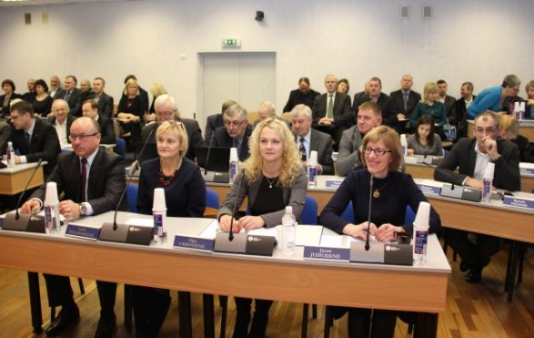
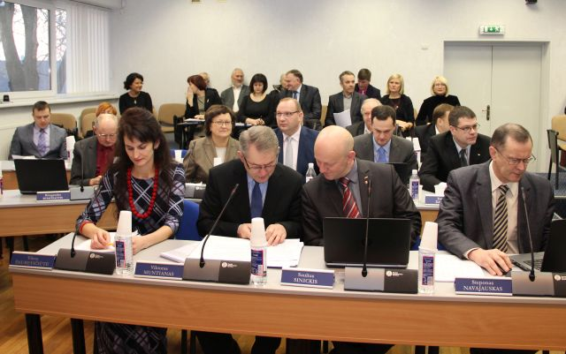

Nuotr. Kėdainių rajono savivaldybės tarybos nariai posėdžio metu

Aktyviausiai Tarybos posėdžius lankė Kėdainių rajono savivaldybės meras S. Grinkevičius ir 16 (šešiolika) savivaldybės tarybos narių: S. Blinstrubas, R. Diliūnas, I. Fiodorova, V. Ivanauskas, J. Judickienė, D. Kaminskas, A. Mikalauskas, D. Petrauskas, V. Pikelis, R. Rimošaitis, S. Sinickis, V. Šnurevičiūtė, A. Štelmokienė, O. Šulcienė, O. Urbonienė ir T. Žalpys (nepraleido nei vieno tarybos posėdžio) (8 lentelė).

Tarybos nariai aktyviai dalyvavo ne tik tarybos, komitetų, bet ir komisijų, atskirų tarybų, darbo grupių veikloje. Tarybas ir komisijas sudaro tarybos nariai, valstybės tarnautojai, gyvenamųjų vietovių bendruomenių ir bendruomeninių organizacijų atstovai, kiti savivaldybės bendruomenės nariai. Tarybos sprendimais yra sudarytos 21 komisija ir 7 tarybos atskiriems klausimams nagrinėti.

8 Lentelė. Tarybos posėdžių lankomumas nuo 2015 metų balandžio 17 d. (nauja kadencija)

Tarybos nariai/ Posėdžiai | 04-17 | 04-30 | 05-15 | 05-29 | 07-03 | 07-31 | 09-18 | 10-30 | 11-27 | 12-30 | Lanko-mumas
Juozas Baniota | + | + | + | - | + | + | + | + | + | + | 90%
Stanislovas Blinstrubas | + | + | + | + | + | + | + | + | + | + | 100%
Rimantas Diliūnas | + | + | + | + | + | + | + | + | + | + | 100%
Indrė Fiodorova | + | + | + | + | + | + | + | + | + | + | 100%
Juozas Gaidamavičius | + | + | + | + | + | + | + | - | + | + | 90%
Saulius Grinkevičius | + | + | + | + | + | + | + | + | + | + | 100%
Virmantas Ivanauskas | + | + | + | + | + | + | + | + | + | + | 100%
Jūratė Judickienė | + | + | + | + | + | + | + | + | + | + | 100%
Arūnas Kacevičius | + | + | + | + | + |  |  |  |  |  | 100%
Dangiras Kačinskas |  |  |  |  |  | + | + | + | + | + | 100%
Darius Kaminskas | + | + | + | + | + | + | + | + | + | + | 100%
Algimantas Kižauskas | + | + | + | + | + | + | - | + | - | + | 80%
Antanas Mikalauskas | + | + | + | + | + | + | + | + | + | + | 100%
Viktoras Muntianas | + | + | + | + | + | + | + | - | + | + | 90%
Nijolė Naujokienė | + | - | + | + | + | + | + | + | + | + | 90%
Steponas Navajauskas | + | + | + | + | - | + | + | + | + | + | 90%
Darius Petrauskas | + | + | + | + | + | + | + | + | + | + | 100%
Virmantas Pikelis | + | + | + | + | + | + | + | + | + | + | 100%
Rimgaudas Rimošaitis | + | + | + | + | + | + | + | + | + | + | 100%
Saulius Sinickis | + | + | + | + | + | + | + | + | + | + | 100%
Irena Staliorienė | + | + | + | + | + | + | + | + | + | - | 90%
Vilma Šnurevičiūtė | + | + | + | + | + | + | + | + | + | + | 100%
Adelė Štelmokienė | + | + | + | + | + | + | + | + | + | + | 100%
Ona Šulcienė | + | + | + | + | + | + | + | + | + | + | 100%
Olga Urbonienė | + | + | + | + | + | + | + | + | + | + | 100%
Kęstutis Valionis | + | + | + | - | - | + | - | + | + | - | 60%
Vygantas Vanagas | + | + | + | - | + | + | - | + | - | - | 60%
Tomas Žalpys | + | + | + | + | + | + | + | + | + | + | 100%
 | 27/27 | 26/27 | 27/27 | 24/27 | 25/27 | 27/27 | 24/27 | 25/27 | 25/27 | 24/27

6. SAVIVALDYBĖS TARYBOS SPRENDIMAIS SUDARYTŲ KOMISIJŲ VEIKLA

Nuo 2015 metų balandžio 17 d. (nauja kadencija) Kėdainių rajono savivaldybės tarybos sprendimais yra sudaryta 21 komisija.
ADMINISTRACINĖ KOMISIJA. Komisija patvirtinta 2015 m. gegužės 15 d. tarybos sprendimu Nr. TS –100. Komisijos pirmininkė yra mero pavaduotoja Olga Urbonienė, komisiją sudaro dešimt asmenų, iš jų komisijoje dirba du tarybos nariai: Juozas Baniota ir Saulius Sinickis.
Administracinė komisija savo veikloje vadovaujasi Lietuvos Respublikos Konstitucija, Lietuvos Respublikos Administracinių teisės pažeidimų kodeksu, kitais įstatymais, Lietuvos Respublikos Vyriausybės nutarimais, Kėdainių rajono savivaldybės tarybos sprendimais, už kurių pažeidimus numatyta administracinė atsakomybė ir Administracinės komisijos prie Kėdainių rajono savivaldybės tarybos veiklos nuostatais, patvirtintais Kėdainių rajono savivaldybės tarybos 2007 m. gegužės 25 d. sprendimu Nr. TS –147. Komisija yra kolegialus organas, nagrinėjantis administracinių teisės pažeidimų bylas, kurias Lietuvos Respublikos Administracinių teisės pažeidimų kodeksas priskiria jos kompetencijai.
Nuo 2015 m. gegužės 15 d. įvyko aštuoni Administracinės komisijos posėdžiai, kurių metu buvo išnagrinėti septyni administracinės teisės pažeidimo atvejai.
Pagal Lietuvos Respublikos ATPK 188 str. (savavaldžiavimas) išnagrinėti penki administracinės teisės pažeidimo atvejai:
1. Pažeidėjui skirtas įspėjimas už tai, kad neatlaisvino jam nepriklausančių bendro naudojimo patalpų;
2. Pažeidėjui skirtas įspėjimas už tai, kad savavališkai padarė kelią kitam asmeniui priklausančioje žemėje;
3. Pažeidėjui skirtas įspėjimas už tai, kad savavališkai apsigyveno nuosavybės teise jam nepriklausančioje sodyboje;
4. Pažeidėjai skirtas įspėjimas už tai, kad nesilaikydama įstatymų ir kitų teisės aktų, reglamentuojančių elektros energijos tiekimo nustatytos tvarkos, išjungė elektros energijos tiekimą pagalbinėse patalpose, kurias išnuomojo kitam asmeniui;
5. Pažeidėjui skirta 45 Eur bauda už tai, kad neatlaisvino jam nepriklausančių bendro naudojimo patalpų.
Pagal Lietuvos Respublikos ATPK 142 str. 5 d. (atsisakymas sumokėti už važiavimą taksi arba už taksi iškvietimą) išnagrinėti 2 administracinės teisės pažeidimo atvejai:
1. Pažeidėjui skirta 23 Eur. bauda už tai, kad nuvažiavęs keliais adresais neatsiskaitė už taksi paslaugas;
2. Pažeidėjai skirta 17 Eur bauda už tai, kad neturėjo pinigų ir neatsiskaitė už taksi paslaugas.
Iš viso už administracinės teisės pažeidimus nuo 2015 metų gegužės 15 d. buvo skirta baudų už 85 Eur.
PETICIJŲ KOMISIJA. Peticijų komisija sudaryta 2015 m. liepos 3 d. tarybos sprendimu Nr. TS –139. Komisijos pirmininkas yra tarybos narys, Kaimo reikalų ir aplinkosaugos komiteto pirmininko pavaduotojas ir Kontrolės komiteto pirmininkės pavaduotojas S. Sinickis, komisiją sudaro penki asmenys, iš jų komisijoje dirba ir tarybos narė I. Fiodorova.
Peticijų komisija savo veikloje vadovaujasi Lietuvos Respublikos Konstitucija, Lietuvos Respublikos peticijų ir kitais įstatymais, Lietuvos Respublikos Vyriausybės, rajono savivaldybės institucijų norminiais aktais ir Kėdainių rajono savivaldybės tarybos Peticijų komisijos nuostatais, patvirtintais Kėdainių rajono savivaldybės tarybos 2003 m. gegužės 2 d. sprendimu Nr. BD-7/109.
Peticijų komisija sprendžia piliečių kreipimųsi pripažinimo peticijomis bei peticijų priėmimo nagrinėti klausimus, jas nagrinėja ir teikia išvadas. Nuo 2015 m. liepos 3 d. komisija prašymų negavo ir posėdžiai nebuvo šaukiami.
ETIKOS KOMISIJA. Etikos komisija sudaryta 2015 m. liepos 3 d. tarybos sprendimu Nr. TS –171. Komisijos pirmininkė yra tarybos narė, Sveikatos ir socialinės apsaugos komiteto narė I. Staliorienė, komisiją sudaro devyni asmenys, iš jų komisijoje dirba penki tarybos nariai: O. Šulcienė, J. Judickienė, V. Šnurevičiūtė, S. Navajauskas ir A. Kižauskas.
Etikos komisija savo veikloje vadovaujasi Lietuvos Respublikos Konstitucija, Lietuvos Respublikos valstybės politikų elgesio kodeksu, kitais teisės aktais ir Kėdainių rajono savivaldybės Etikos komisijos nuostatais, patvirtintais Kėdainių rajono savivaldybės tarybos 2009 m. spalio 23 d. sprendimu Nr. TS –326. Komisijos paskirtis yra įgyvendinti konstitucinį valdžios įstaigų tarnavimo žmonėms principą, plėtoti demokratinį valdymą, didinti visuomenės pasitikėjimą savivaldybių institucijomis, skatinti valstybės politikų ir kandidatų į valstybės politikus atsakomybę už savo veiklą ir atskaitomybę visuomenei.
2015 m. rugsėjo 23 d. Etikos komisijos posėdyje buvo nagrinėtas Vyriausios tarnybinės etikos komisijos gautas raštas (2015-11-04 Nr. S-1918-(2.5) „Dėl A. Mikalausko, R. Rimošaičio, O. Šulcienės ir K. Valionio elgesio vertinimo“), kuriame buvo prašoma įvertinti keturių tarybos narių elgesį:
1. Dėl Kėdainių rajono savivaldybės tarybos nario K. Valionio (ėjęs pareigas iki 2011-2015 m. Privačių interesų deklaracijoje pateiktoje Vyriausiajai rinkimų komisijai deklaravęs, kad jo sutuoktinė yra Kėdainių rajono Truskavos kultūros centro vadovė), ar jis nepažeidė Lietuvos Respublikos viešųjų ir privačių interesų derinimo valstybinėje tarnyboje įstatymo 3 straipsnio 1 dalies 2 punkto, 4 straipsnio 1 dalies, 5 straipsnio 1 dalies bei 11 straipsnio 1 ir 2 dalies reikalavimų, kai:
1.1. iki 2015 m. rugpjūčio 25 d. Vyriausiajai tarnybinės etikos komisijai nepateikė privačių interesų deklaracijos;
1.2. 2014 m. spalio 31 d. galimai dalyvavo savivaldybės tarybos posėdyje priimant sprendimą Nr. TS –228 „Dėl Truskavos kultūros centro paslaugų kainų nustatymo“ pakeitimo;
1.3. 2014 m. spalio 31 d. galimai dalyvavo savivaldybės tarybos posėdyje priimant sprendimą Nr. TS –209 „Dėl Kėdainių rajono Truskavos pagrindinės mokyklos teikiamų paslaugų kainų nustatymo“.
Šiame komisijos posėdyje klausimas dėl tarybos nario K. Valionio buvo atidėtas kitam posėdžiui. 2015 m. rugsėjo 28 d. komisijos posėdyje dėl Kėdainių rajono savivaldybės tarybos nario K. Valionio nutarta:
- K. Valionis, savivaldybės tarybos narys, dalyvaudamas ir balsuodamas priimant savivaldybės 2014 m. spalio 31 d. tarybos sprendimą Nr. TS –228 „Dėl Truskavos kultūros centro paslaugų kainų nustatymo“ pakeitimo ir 2014 m. spalio 31 d. tarybos sprendimą Nr. TS –209 „Dėl Kėdainių rajono Truskavos pagrindinės mokyklos teikiamų paslaugų kainų nustatymo“ nepažeidė Valstybės politikų elgesio kodekse ar rajono savivaldybės veiklą reglamentuojančiuose įstatymuose ar kituose teisės aktuose nustatytų valstybės politiko elgesio principų ar reikalavimų ir Lietuvos Respublikos viešųjų ir privačių interesų derinimo valstybinėje tarnyboje įstatymo 3 straipsnio 1 dalies 2 punkto, 4 straipsnio 1 dalies, 5 straipsnio 1 dalies bei 11 straipsnio 1 ir 2 dalies reikalavimų.
- K. Valionis, savivaldybės tarybos narys, iki 2015 m. rugpjūčio 25 d. Vyriausiajai tarnybinės etikos komisijai nepateikęs privačių interesų deklaracijos pažeidė Valstybės politiko elgesio kodekse ar rajono savivaldybės veiklą reglamentuojančiuose įstatymuose ar kituose teisės aktuose nustatytų valstybės politiko elgesio principus ar reikalavimus ir Lietuvos Respublikos viešųjų ir privačių interesų derinimo valstybinėje tarnyboje įstatymo 3 straipsnio 1 dalies 2 punkto, 4 straipsnio 1 dalies, 5 straipsnio 1 dalies bei 11 straipsnio 1 ir 2 dalies reikalavimus.
2. Dėl Kėdainių rajono savivaldybės tarybos narės O. Šulcienės (ėjusi pareigas iki 2011-2015 m. Privačių interesų deklaracijoje pateiktoje Vyriausiajai rinkimų komisijai deklaravusi, kad jos sutuoktinis dirba Kėdainių sporto centre), ar ji nepažeidė Lietuvos Respublikos viešųjų ir privačių interesų derinimo valstybinėje tarnyboje įstatymo 3 straipsnio 1 dalies 2 punkto bei 11 straipsnio 1 ir 2 dalies reikalavimų, kai 2014 m. spalio 31 d. galimai dalyvavo savivaldybės tarybos posėdyje priimant sprendimą Nr. TS –221 „Dėl Kėdainių sporto centro teikiamų paslaugų kainų nustatymo“.
2015 m. rugsėjo 23 d. komisijos posėdyje dėl Kėdainių rajono savivaldybės tarybos narės O. Šulcienės nutarta:
O. Šulcienė, savivaldybės tarybos narė nepažeidė Valstybės politikų elgesio kodekse ar rajono savivaldybės veiklą reglamentuojančiuose įstatymuose ar kituose teisės aktuose nustatytų valstybės politiko elgesio principų ar reikalavimų ir Lietuvos Respublikos viešųjų ir privačių interesų derinimo valstybinėje tarnyboje įstatymo 3 straipsnio 1 dalies 2 punkto bei 11 straipsnio 1 ir 2 dalies reikalavimų.
3. Dėl Kėdainių rajono savivaldybės tarybos nario A. Mikalausko (ėjęs pareigas iki 2011-2015 m. Privačių interesų deklaracijoje pateiktoje Vyriausiajai rinkimų komisijai deklaravęs, kad jo sutuoktinė yra Kėdainių kultūros centro vadovė. Jis pats šio centro ir Akademijos kultūros centro darbuotojas), ar jis nepažeidė Lietuvos Respublikos viešųjų ir privačių interesų derinimo valstybinėje tarnyboje įstatymo 3 straipsnio 1 dalies 2 punkto bei 11 straipsnio 1 ir 2 dalies reikalavimų, kai:
3.1. 2014 m. gruodžio 12 d. galimai dalyvavo savivaldybės tarybos posėdyje priimant sprendimą Nr. TS –276 „Dėl Kėdainių kultūros centro paslaugų kainų nustatymo“;
3.2. 2014 m. spalio 31 d. galimai dalyvavo savivaldybės tarybos posėdyje priimant sprendimą Nr. TS –224 „Dėl Kėdainių rajono savivaldybės tarybos 2007 m. gruodžio 21 d. sprendimo Nr. TS-451 „Dėl Akademijos kultūros centro paslaugų kainų nustatymo“ pakeitimo“.
2015 m. rugsėjo 23 d. komisijos posėdyje dėl Kėdainių rajono savivaldybės tarybos nario A. Mikalausko nutarta:
A Mikalauskas, savivaldybės tarybos narys nepažeidė Valstybės politikų elgesio kodekse ar rajono savivaldybės veiklą reglamentuojančiuose įstatymuose ar kituose teisės aktuose nustatytų valstybės politiko elgesio principų ar reikalavimų ir Lietuvos Respublikos viešųjų ir privačių interesų derinimo valstybinėje tarnyboje įstatymo 3 straipsnio 1 dalies 2 punkto bei 11 straipsnio 1 ir 2 dalies reikalavimų.
4. Dėl Kėdainių rajono savivaldybės tarybos nario R. Rimošaičio (ėjęs pareigas iki 2011-2015 m. Privačių interesų deklaracijoje pateiktoje Vyriausiajai rinkimų komisijai deklaravo), ar jis nepažeidė Lietuvos Respublikos viešųjų ir privačių interesų derinimo valstybinėje tarnyboje įstatymo 3 straipsnio 1 dalies 2 punkto bei 11 straipsnio 1 ir 2 dalies reikalavimų, kai:
4.1. 2014 m. gegužės 23 d. galimai dalyvavo savivaldybės tarybos posėdyje priimant sprendimą Nr. TS –100 „Dėl Kėdainių r. Pelėdnagių mokyklos-darželio „Dobiliukas“ ir Kėdainių rajono Labūnavos pagrindinės mokyklos reorganizavimo“;
4.2. 2014 m. spalio 31 d. galimai dalyvavo savivaldybės tarybos posėdyje priimant sprendimą Nr. TS-206 „Dėl Kėdainių r. Labūnavos pagrindinės mokyklos teikiamų paslaugų kainų nustatymo“;
4.3. 2014 m. gruodžio 12 d. galimai dalyvavo savivaldybės tarybos posėdyje priimant sprendimą Nr. TS –303 „Dėl Kėdainių r. Labūnavos pagrindinės mokyklos autobusų nuomos kainų nustatymo“.
2015 m. rugsėjo 23 d. komisijos posėdyje dėl Kėdainių rajono savivaldybės tarybos nario R. Rimošaičio nutarta:
R. Rimošaitis, savivaldybės tarybos narys nepažeidė Valstybės politikų elgesio kodekse ar rajono savivaldybės veiklą reglamentuojančiuose įstatymuose ar kituose teisės aktuose nustatytų valstybės politiko elgesio principų ar reikalavimų ir Lietuvos Respublikos viešųjų ir privačių interesų derinimo valstybinėje tarnyboje įstatymo 3 straipsnio 1 dalies 2 punkto bei 11 straipsnio 1 ir 2 dalies reikalavimų.
VISUOMENINĖ ADMINISTRACINIŲ GINČŲ KOMISIJA. Visuomeninė administracinių ginčų komisija sudaryta 2015 m. liepos 3 d. tarybos sprendimu Nr. TS-140. Komisijos pirmininkas yra tarybos narys, Kaimo reikalų ir aplinkosaugos komiteto pirmininko pavaduotojas ir Kontrolės komiteto pirmininko pavaduotojas S. Sinickis, komisiją sudaro penki asmenys.
Visuomeninė administracinių ginčų komisija savo veikloje vadovaujasi Lietuvos Respublikoje galiojančiais teisės aktais ir Administracinių ginčų komisijų darbo nuostatais, patvirtintais Lietuvos Respublikos Vyriausybės 1999 m. gegužės 4 d. nutarimu Nr. 533 „Dėl Administracinių ginčų komisijų darbo nuostatų patvirtinimo“. Komisijos paskirtis yra objektyviai, greitai, su mažomis išlaidomis išspręsti kilusį administracinį ginčą, taip prisidėti prie žmogaus teisių gynimo, šalių sutaikinimo ir teisingumo vykdymo.
Visuomeninė administracinių ginčų komisija ikiteismine tvarka nagrinėja asmenų skundus dėl savivaldybių viešojo administravimo subjektų priimtų individualių administracinių aktų arba savivaldybių tarnautojų veiksmų (neveikimo). Nuo 2015 m. liepos 3 d. komisija prašymų negavo ir posėdžiai nebuvo šaukiami.
ANTIKORUPCIJOS KOMISIJA. Antikorupcijos komisija sudaryta 2015 m. liepos 3 d. tarybos sprendimu Nr. TS –172. Komisijos pirmininkas yra tarybos narys, Verslo ir ūkio komiteto narys R. Diliūnas, komisiją sudaro dvylika asmenų, iš jų komisijoje dirba penki tarybos nariai: O. Urbonienė, V. Šnurevičiūtė, V. Pikelis, A. Kižauskas ir R. Rimošaitis.
Antikorupcijos komisija savo veikloje vadovaujasi Lietuvos Respublikoje galiojančiais teisės aktais ir Lietuvos Respublikos korupcijos prevencijos įstatymu. Komisija yra skirta vykdyti korupcijos prevenciją ir kontrolę savivaldybės veiklos srityje. Antikorupcijos komisija posėdžiavo 2015 m. rugsėjo 18 d., posėdžio metu buvo pritarta Antikorupcijos komisijos 2015−2016 m. darbo planui.
GABIŲ MOKINIŲ RĖMIMO KOMISIJA. Gabių mokinių rėmimo komisija sudaryta 2015 m. gegužės 29 d. tarybos sprendimu Nr. TS –109. Komisijos pirmininkas yra tarybos narys, Švietimo ir kultūros komiteto pirmininkas S. Navajauskas, komisiją sudaro penki asmenų, iš jų komisijoje dirba ir tarybos narė N. Naujokienė.
Gabių mokinių rėmimo komisija savo veikloje vadovaujasi Gabių vaikų ir jaunuolių ugdymo strategija, patvirtinta Lietuvos Respublikos švietimo ir mokslo ministro 2005 m. gruodžio 29 d. įsakymu Nr. ISAK-2667, kitais teisės aktais, tarybos sprendimais, savivaldybės mero potvarkiais, savivaldybės administracijos direktoriaus įsakymais ir Kėdainių rajono savivaldybės Gabių mokinių rėmimo fondo nuostatais, patvirtintais Kėdainių rajono savivaldybės tarybos 2013 m. balandžio 26 d. sprendimu Nr. TS –119. Komisijos tikslas yra įvertinti ir remti gabius Kėdainių rajono savivaldybės mokyklose besimokančius mokinius, per vienus mokslo metus pasiekusius puikių rezultatų akademinėje, meno, technikos ir sporto veiklose.
Nuo 2015 m. gegužės 29 d. komisija į posėdžius rinkosi du kartus. Gabių mokinių rėmimo fondui 15 mokyklų pateikė 126 kandidatus piniginiams prizams gauti (2014 metais buvo 114 kandidatų). Komisijos siūlymu, piniginiai prizai paskirti 120 mokinių: 10 abiturientams (padėkos ir prizai įteikti kartu su brandos atestatais) ir 110 pirmų–vienuoliktų klasių mokiniams (2014 metais piniginiai prizai buvo paskirti 103 mokiniams). Gabius mokinius mokė ir konsultavo 63 mokytojai ir treneriai (2014 metais – 54). Piniginiams prizams išmokėti skirta 8 254 Eur. Taip pat buvo paskirti 1 216,24 Eur apmokėti mokinių ir juos lydėjusių mokytojų kelionės išlaidoms į respublikines ir tarptautines olimpiadas.
VIENKARTINĖS PINIGINĖS SOCIALINĖS PARAMOS IR KOMPENSACIJŲ SKYRIMO KOMISIJA. Vienkartinės piniginės socialinės paramos ir kompensacijų skyrimo komisija sudaryta 2015 m. gegužės 29 d. tarybos sprendimu Nr. TS –113. Komisijos pirmininkė yra tarybos narė, Ekonomikos ir biudžeto komiteto pirmininkė ir mero pavaduotoja O. Urbonienė, komisiją sudaro septyni asmenys, iš jų komisijoje dirba ir tarybos narys R. Diliūnas.
Vienkartinės piniginės socialinės paramos ir kompensacijų skyrimo komisija savo veikloje vadovavosi Lietuvos Respublikoje galiojančiais teisės aktais ir Vienkartinės piniginės socialinės paramos skyrimo tvarka, patvirtinta Kėdainių rajono savivaldybės tarybos 2009 m. gruodžio 11 d. sprendimu Nr. TS –373. Komisija svarsto ir nagrinėja pateiktus prašymus, vienkartinei piniginei socialinei paramai gauti.
Nuo 2015 m. sausio 2 d. iki 2015 m. gruodžio 31 d. įvyko šeši komisijos posėdžiai, kurių metu išnagrinėti 150 asmenų prašymų (9 lentelė).
Nuo 2015 m. gegužės 29 d. įvyko 5 (penki) komisijos posėdžiai, kurių metu buvo išnagrinėta 111 prašymų, iš jų vienkartinės pašalpos buvo skirtos 68 asmenims (43 asmenims vienkartinės pašalpos neskirtos).

9 Lentelė. Komisijos priimti sprendimai išnagrinėjus gyventojų prašymus
Suteikta piniginė socialinė parama išimties atvejais  ( liga, mirtis, kt. aplinkybės) (šeimos) | Panaudota lėšų piniginei socialinei paramai išimties atvejais | Suteikta piniginė parama gaisro, stichinės nelaimės atvejais  (šeimos) | Panaudota lėšų piniginei paramai gaisro atvejais
92 | 8,4 tūkst. Eur. | 10 | 5,8 tūkst. Eur

KĖDAINIŲ RAJONO SAVIVALDYBĖS NARKOTIKŲ KONTROLĖS KOMISIJA. Kėdainių rajono savivaldybės narkotikų kontrolės komisija sudaryta 2015 m. gegužės 29 d. tarybos sprendimu Nr. TS-115. Komisijos pirmininkė yra tarybos narė, Sveikatos ir socialinės apsaugos komiteto pirmininkė O. Šulcienė, komisiją sudaro keturiolika asmenų, iš jų komisijoje dirba du tarybos nariai: I. Fiodorova ir V. Pikelis.
Narkotikų kontrolės komisija savo veikloje vadovaujasi Lietuvos Respublikos Konstitucija, įstatymais, kitais Lietuvos Respublikos Seimo priimtais teisės aktais, Lietuvos Respublikos Prezidento dekretais, Lietuvos Respublikos Vyriausybės nutarimais, savivaldybės tarybos sprendimais, kitais teisės aktais ir Kėdainių rajono savivaldybės Narkotikų kontrolės komisijos nuostatais, patvirtintais Kėdainių rajono savivaldybės tarybos 2003 m. gegužės 29 d. sprendimu Nr. BD-7/178. Pagrindinis komisijos uždavinys yra vykdant valstybės narkotikų kontrolės ir narkomanijos prevencijos politiką, koordinuoti narkotikų kontrolės ir narkomanijos prevencijos veiksmus savivaldybės teritorijoje.
Narkotikų kontrolės komisija posėdžiavo 2015 m. lapkričio 17 d., posėdžio metu buvo pristatytas Kėdainių rajono savivaldybės priklausomybę sukeliančių medžiagų vartojimo ir prevencijos 2011-2016 metų programos įgyvendinimo priemonių planas ir buvo nutarta artimiausiu metu, atsižvelgus į pasiūlymus, papildyti minėtą planą.
KĖDAINIŲ RAJONO SAVIVALDYBĖS METŲ MEDICINOS DARBUOTOJO APDOVANOJIMUI SKIRTI ATRANKOS KOMISIJA. Kėdainių rajono savivaldybės metų medicinos darbuotojo apdovanojimui skirti atrankos komisija sudaryta 2015 m. gegužės 29 d. tarybos sprendimu Nr. TS –116. Komisijos pirmininkė yra tarybos narė, Sveikatos ir socialinės apsaugos komiteto pirmininkės pavaduotoja J. Judickienė, komisiją sudaro septyni asmenys, iš jų komisijoje dirba ir tarybos narė O. Šulcienė.
Metų medicinos darbuotojo apdovanojimui skirti atrankos komisija savo veikloje vadovaujasi Lietuvos Respublikoje galiojančiais teisės aktais ir Kėdainių rajono savivaldybės Metų medicinos darbuotojo apdovanojimo skyrimo tvarkos aprašu, patvirtintu Kėdainių rajono savivaldybės tarybos 2012 m. vasario 10 d. sprendimu Nr. TS –24. Komisijos tikslas yra įvertinti asmens ir visuomenės sveikatos priežiūros įstaigų darbuotojus bei juos paskatinti.
Metų medicinos darbuotojo apdovanojimui skirtos atrankos komisijos posėdis įvyko 2015 metų balandžio 17 d. ir komisija iš 12-os pateiktų Kėdainių rajono medikų kandidatūrų, Metų medicinos darbuotojo apdovanojimą skyrė VŠĮ Kėdainių ligoninės gydytojai oftolmologei Valdai Gražienei, kuriai buvo įteikta 869 Eur premija ir Kėdainių rajono savivaldybės mero padėkos raštas.
KĖDAINIŲ RAJONO SAVIVALDYBĖS STRATEGINIO PLANAVIMO KOMISIJA. Kėdainių rajono savivaldybės strateginio planavimo komisija sudaryta 2015 m. gegužės 29 d. tarybos sprendimu Nr. TS –118. Komisijos pirmininkas yra rajono savivaldybės meras Saulius Grinkevičius, komisiją sudaro aštuoni asmenys, iš jų komisijoje dirba šeši tarybos nariai: O. Urbonienė, V. Pikelis, S. Navajauskas, A. Kižauskas, O. Šulcienė ir S. Blinstrubas.
Strateginio planavimo komisija savo veikloje vadovaujasi Lietuvos Respublikos Konstitucija, Lietuvos Respublikos įstatymais, Lietuvos Respublikos Vyriausybės nutarimais, kitais teisės aktais, tarybos sprendimais ir Kėdainių rajono savivaldybės Strateginio planavimo komisijos nuostatais, patvirtintais Kėdainių rajono savivaldybės tarybos 2015 m. gegužės 29 d. sprendimu Nr. TS –118.
Komisija koordinuoja savivaldybės strateginį planavimą, svarsto strateginio planavimo dokumentų projektus ir teikia pasiūlymus.
Nuo 2015 m. gegužės 29 d. Strateginio planavimo komisija į posėdžius rinkosi 6 (šešis) kartus.
2015 m. birželio 18 d. komisijos posėdyje buvo pritarta Strateginio planavimo komisijos pastabomis (pasiūlymais) patikslintoms priemonėms, kuriomis bus papildytas Strateginis plėtros planas iki 2020 metų. Įgyvendinant ES finansuojamą projektą „Sektorinių studijų bei tyrimų, skirtų tobulinti Kėdainių rajono savivaldybės strateginį plėtros planą, parengimas“ parengtos šios sektorinės studijos bei tyrimai: Kėdainių rajono gyventojų nuomonės tyrimas apie Kėdainių rajono savivaldybės administracijos teikiamų viešųjų paslaugų kokybę; Suinteresuotų šalių nuomonės tyrimas, identifikuojant teikiamų vietos valdžios, viešojo administravimo ir viešųjų paslaugų kokybę, aptarnavimą, iškylančias problemas; Korupcijos pasireiškimo teikiant administracines ir viešąsias paslaugas Kėdainių rajono savivaldybėje tyrimas; Kėdainių rajono savivaldybės gyventojų kultūrinių poreikių studija; Kėdainių rajono savivaldybės gyventojų kūno kultūros ir sporto poreikių studija; Kėdainių daugiabučių namų kvartalų kompleksinio atnaujinimo studija; Kėdainių rajono savivaldybės nekilnojamojo turto aprašymo bei įvertinimo, kaip jį galima panaudoti, valdyti studija; Studija „Kėdainiai – E-miestas“; Konteinerių išdėstymo Kėdainių rajone savivaldybėje studija. Taip pat šiame posėdyje buvo pritarta parengtam Kėdainių rajono savivaldybėje organizavimo tvarkos aprašui.
2015 m. liepos 16 d. komisijos posėdyje buvo pritarta 2014–2020 m. Kauno regiono integruotų teritorijų vystymo programos projektui. 2014−2020 metų Kauno regiono tikslinės teritorijos vystymo parengta atsižvelgiant į Integruotų teritorijų vystymo programų rengimo ir įgyvendinimo gaires, patvirtintas 2014-07-11 Vidaus reikalų ministro įsakymu Nr. 1V-480.
2015 m. rugpjūčio 26 d. komisijos posėdyje buvo pristatytas Kėdainių rajono vietos veiklos grupės raštas dėl prašymo pritarti 2014−2020 m. Kėdainių vietos veiklos grupės rengiamos strategijos bendrafinansavimui, skiriant iš savivaldybės biudžeto iki 20 proc. koofinansavimo NVO projektams įgyvendinti. Komisijos posėdyje nutarta patikslinti siūlomos į strateginį plėtros planą iki 2020 metų įtraukti priemonės siekimo rodiklį ir pritarta sprendimo projekto „Dėl Kėdainių rajono strateginio plėtros plano iki 2020 metų papildymo“ teikimui.
2015 m. rugsėjo 14 d. komisijos posėdyje buvo nutarta teikti 2014−2020 m. Kauno regiono integruotų teritorijų vystymo programos projekto pakeitimą svarstyti 2015 m. rugsėjo 18 d. tarybos posėdyje.
2015 m. lapkričio 12 d. komisijos posėdyje buvo pristatytas Kėdainių rajono savivaldybės 2016−2018 metų strateginio veiklos plano projektas. Planą sudaro 11 programų. Komisijos pirmininko siūlymu plano projektas buvo svarstytas iš eilės pagal programas ir priemones. Komisijos posėdžio metu buvo nutarta papildytą Kėdainių rajono savivaldybės 2016−2018 m. strateginio veiklos plano projektą teikti susipažinti visuomenei lapkričio 16−25 dienomis skelbiant plano projekto suvestinę savivaldybės interneto svetainėje.
2015 m. gruodžio 8 d. komisijos posėdyje buvo pristatyti gauti gyventojų prašymai dėl Kėdainių rajono savivaldybės 2016−2018 metų strateginio veiklos plano projekto. Buvo gauta 15 (penkiolika) pasiūlymų, kurie visi buvo apsvarstyti.
- 5 (penki) pasiūlymai buvo pateikti 01 programai (Švietimas ir ugdymas);
- 2 (du) pasiūlymai buvo pateikti 02 programai (Sveikatos apsauga);
- 1 (vienas) pasiūlymas buvo pateiktas 03 programai (Socialinės apsaugos plėtojimas);
- 04 programai (Kūno kultūros ir sporto plėtra) pasiūlymų pateikta nebuvo;
- 05 programai (Kultūros veiklos plėtra) pasiūlymų pateikta nebuvo;
- 2 (du) pasiūlymai buvo pateikti 06 programai (Kultūros paveldo išsaugojimo, turizmo skatinimo ir vystymo programa);
- 3 (trys) pasiūlymai buvo pateikti 07 programai (Infrastruktūros objektų priežiūros ir plėtros programa);
- 1 (vienas) pasiūlymas buvo pateiktas 08 programai (Aplinkos apsauga);
- 09 programai (Žemės ūkio plėtra) pasiūlymų pateikta nebuvo;
- 10 programai (Paramos verslui ir verslo plėtros programa) pasiūlymų pateikta nebuvo;
- 1 (vienas) pasiūlymas buvo pateiktas 08 programai (Savivaldybės valdymo tobulinimo programa).
Komisija šiame posėdyje nutarė pritarti posėdyje patikslintam Kėdainių rajono savivaldybės 2016−2018 m. strateginio veiklos plano projektui ir pritarti Kėdainių rajono strateginio plėtros plano iki 2020 metų įgyvendinimo stebėsenos 2012−2014 m. ataskaitai.
KĖDAINIŲ RAJONO SAVIVALDYBĖS KULTŪROS CENTRŲ AKREDITAVIMO KOMISIJA. Kėdainių rajono savivaldybės kultūros centrų akreditavimo komisija sudaryta 2015 m. gegužės 29 d. tarybos sprendimu Nr. TS –129. Komisijos pirmininkė yra tarybos narė, Ekonomikos ir biudžeto komiteto pirmininkė ir mero pavaduotoja O. Urbonienė, komisiją sudaro penki asmenys, iš jų komisijoje dirba du tarybos nariai: S. Navajauskas ir A. Mikalauskas.
Kultūros centrų akreditavimo komisija savo veikloje vadovaujasi Lietuvos Respublikoje galiojančiais teisės aktais ir Kultūros centrų akreditavimo tvarkos aprašu, patvirtintu Lietuvos Respublikos kultūros ministro 2004 m. gruodžio 31 d. įsakymu Nr. ĮV-443 (Lietuvos Respublikos kultūros ministro 2009 m. balandžio 30 d. įsakymo Nr. ĮV-207 redakcija).
Komisija teikia steigėjui išvadas dėl juridinio asmens pripažinimo kultūros centru ir kategorijos suteikimo. Nuo 2015 m. gegužės 29 d. Kultūros centrų akreditavimo komisija posėdžių neorganizavo.
KĖDAINIŲ KRAŠTO KULTŪROS PREMIJOS SKYRIMO KOMISIJA. Kėdainių krašto kultūros premijos skyrimo komisija sudaryta 2015 m. gegužės 29 d. tarybos sprendimu Nr. TS-130. Komisijos pirmininkas yra tarybos narys, Švietimo ir kultūros komiteto pirmininkas S. Navajauskas, komisiją sudaro septyni asmenys.
Kėdainių krašto kultūros premijos skyrimo komisija savo veikloje vadovaujasi Lietuvos Respublikoje galiojančiais teisės aktais ir Kėdainių krašto kultūros premijos nuostatais, patvirtintais Kėdainių rajono savivaldybės tarybos 1999 m. kovo 26 d. sprendimu Nr. 45. Kėdainių krašto kultūros premija yra viena iš priemonių paskatinti žmones, kurie savo veikla padeda vystyti krašto kultūrą.
Nuo 2015 m. gegužės 29 d. įvyko vienas komisijos posėdis, kurio metu svarstyti pretendentai 2015 m. Kėdainių krašto kultūros premijai:
1. Daiva Dubinkienė, Krakių kultūros centro renginių organizatorė, Krakių bendruomenės centro pirmininkė, Krakių Mikalojaus Katkaus gimnazijos mokytoja metodininkė;
2. Feliksas Paulauskas, menininkas ir režisierius;
3. Irena Šukienė, choreografė, Kėdainių kultūros centro pagyvenusiųjų liaudiškų šokių grupės „Lankesa“ ir Vilainių skyriaus vyresniųjų liaudiškų šokių grupės „Volungė“ vadovė.
2015 metų Kėdainių krašto kultūros premijos laureate išrinkta Daiva Dubinkienė.
KĖDAINIŲ RAJONO SAVIVALDYBĖS KŪNO KULTŪROS IR SPORTO VEIKLOS PROJEKTŲ VERTINIMO KOMISIJA. Kėdainių rajono savivaldybės kūno kultūros ir sporto veiklos projektų vertinimo komisija sudaryta 2015 m. gegužės 29 d. tarybos sprendimu Nr. TS –131. Komisijos pirmininkas yra Kėdainių rajono savivaldybės administracijos direktorius O. Kačiulis, komisiją sudaro penki asmenys, iš jų komisijoje dirba du tarybos nariai: T. Žalpys ir J. Baniota.
Kėdainių rajono savivaldybės kūno kultūros ir sporto veiklos projektų vertinimo komisija savo veikloje vadovaujasi Lietuvos Respublikoje galiojančiais teisės aktais, Kėdainių rajono savivaldybės kūno kultūros ir sporto veiklos projektų finansavimo iš rajono savivaldybės biudžeto taisyklių tvarka, kitais savivaldybės dokumentais ir Kėdainių rajono savivaldybės kūno kultūros ir sporto veiklos projektų vertinimo komisijos nuostatais, patvirtintais Kėdainių rajono savivaldybės tarybos 2011 m. spalio 28 d. sprendimu Nr. 392.
Komisija vertina prioritetinių sporto šakų, kūno kultūros ir sporto veiklos projektų paraiškas ir teikia išvadas bei rekomendacijas dėl projektų finansavimo. Nuo 2015 m. gegužės 29 d. Kėdainių rajono savivaldybės kūno kultūros ir sporto veiklos projektų vertinimo komisija posėdžių neorganizavo.
SMULKIOJO VERSLO RĖMIMO FONDO KOMISIJA. Smulkiojo verslo rėmimo fondo komisija sudaryta 2015 m. liepos 3 d. tarybos sprendimu Nr. TS – 141. Komisijos pirmininkas yra tarybos narys, Verslo ir ūkio komiteto pirmininkas V. Pikelis, komisiją sudaro devyni asmenys, iš jų komisijoje dirba šeši tarybos nariai: D. Petrauskas, J. Baniota, V. Ivanauskas, A. Kižauskas, R. Rimošaitis ir A. Štelmokienė.
Smulkiojo verslo rėmimo fondo komisija savo veikloje vadovaujasi Lietuvos Respublikos įstatymais, Lietuvos Respublikos Vyriausybės nutarimais, tarybos sprendimais, mero potvarkiais ir Kėdainių rajono savivaldybės smulkiojo verslo rėmimo fondo nuostatais, patvirtintais Kėdainių rajono savivaldybės tarybos 2011 m. liepos 1 d. sprendimu Nr. TS – 257.
Kėdainių rajono savivaldybės smulkiojo verslo rėmimo fondas yra skirtas finansinei paramai teikti smulkiojo verslo subjektams. Komisija svarsto gautus prašymus ir teikia pasiūlymus.
Nuo 2015 m. liepos 3 d. Smulkiojo verslo rėmimo fondo komisija į posėdžius rinkosi aštuonis kartus.
2015 m. liepos 16 d. Smulkiojo verslo rėmimo fondo komisijos posėdyje buvo nutarta skirti UAB „Bistro viščiukai“ 20 tūkst. Eur lengvatinę paskolą patalpų remontui ir įrangai įsigyti ir gavus paskolą vienerius metus padengti 3,63 procentų metinių palūkanų, kurias skaičiuoja bankas.
2015 m. rugsėjo 4 d. Smulkiojo verslo rėmimo fondo komisijos posėdyje buvo nagrinėtas UAB „Kono pica“ prašymas dėl lengvatinės paskolos skyrimo ir nutarta įmonei pasiūlyti rengti verslo planą ir pateikti visus kitus reikalingus dokumentus. 2015 m. rugsėjo 7 d. komisijos posėdyje buvo nutarta skirti UAB „Kono pica“ 23,50 tūkst. Eur lengvatinę paskolą patalpoms įsigyti ir suremontuoti, o gavus paskolą vienerius metus padengti 3,63 procentų metinių palūkanų, kurias skaičiuoja bankas.
2015 m. rugsėjo 30 d. Smulkiojo verslo rėmimo fondo komisijos posėdyje buvo nutarta papildyti Kėdainių rajono savivaldybės smulkiojo verslo rėmimo fondo nuostatus.
2015 m. gruodžio 8 d. Smulkiojo verslo rėmimo fondo komisijos posėdyje buvo nutarta skirti UAB „Edrelita“ 23 500 Eur lengvatinę paskolą 3 metams iš Smulkiojo verslo rėmimo fondo ir iš Smulkiojo verslo rėmimo fondo padengti 899,30 Eur parodos išlaidas ūkininkui Mindaugui Gvergždžiui. Taip pat šiame posėdyje VšĮ Kėdainių turizmo ir verslo informacijos centro direktorė Daina Balasevičienė buvo įpareigota parengti Smulkiojo verslo rėmimo fondų nuostatų projektą.
2015 m. gruodžio 21 d. komisijos posėdyje buvo nutarta pritarti Kėdainių rajono savivaldybės smulkiojo verslo rėmimo fondo nuostatų naujos redakcijos projektui ir siūlyti 2016 metais Kėdainių rajono savivaldybės tarybai svarstyti šį projektą.
Kėdainių rajono savivaldybės taryba priėmė sprendimus pagal komisijos siūlymus.
MOKESČIŲ LENGVATŲ SVARSTYMO KOMISIJA. Mokesčių lengvatų svarstymo komisija sudaryta 2015 m. liepos 3 d. tarybos sprendimu Nr. TS – 143. Komisijos pirmininkė yra tarybos narė, Ekonomikos ir biudžeto komiteto pirmininkė ir mero pavaduotoja O. Urbonienė, komisiją sudaro penki asmenys, iš jų komisijoje dirba du tarybos nariai: V. Pikelis ir R. Rimošaitis.
Mokesčių lengvatų svarstymo komisija savo veikloje vadovaujasi Lietuvos Respublikos įstatymais, Lietuvos Respublikos Vyriausybės nutarimais, Mokesčių lengvatų teikimo tvarkos aprašu, kitais Lietuvos Respublikos teisės aktais ir Mokesčių lengvatų svarstymo komisijos veiklos nuostatais, patvirtintais Kėdainių rajono savivaldybės tarybos 2015 m. liepos 3 d. sprendimu Nr. TS-143. Komisija svarsto ir nagrinėja pateiktus prašymus ir papildomus dokumentus dėl žemės, žemės nuomos ir nekilnojamojo turto mokesčių lengvatų suteikimo bei teikia pasiūlymus savivaldybės tarybai dėl fizinių ir juridinių asmenų atleidimo nuo mokesčių.
Nuo 2015 m. liepos 3 d. Mokesčių lengvatų svarstymo komisija į posėdžius rinkosi keturis kartus.
2015 m. rugpjūčio 31 d. Mokestinių lengvatų svarstymo komisijos posėdyje buvo nutarta:
- siūlyti Zigmą Smilgą atleisti nuo nekilnojamojo turto mokesčio.
- siūlyti Aureliją Kasiūlienę neatleisti nuo žemės mokesčio.
2015 m. spalio 13 d. pasikvietus į komisijos posėdį Kėdainių rajono Gėlininkų mėgėjų draugijos pirmininkę ir išklausius jos pateiktą informaciją posėdyje buvo nutarta siūlyti atleisti draugiją nuo nekilnojamo turto mokesčio už 2014 metus ir nuo žemės nuomos mokesčio už 2015 metus.
2015 m. lapkričio 10 d. komisijos posėdyje buvo nutarta siūlyti Viešosios įstaigos Janinos Monkutės-Marks muziejų atleisti nuo nekilnojamo turto mokesčio už 2014 metus ir nuo žemės nuomos mokesčio už 2015 metus.
2015 m. gruodžio 11 d. posėdyje buvo nutarta:
- siūlyti Kėdainių evangelikų reformatų parapiją atleisti nuo žemės mokesčio už 2015 metus.
- siūlyti Algimantui Naujavičiui nesumažinti žemės nuomos mokesčio tarifo už 2015 metus.
Kėdainių rajono savivaldybės taryba priėmė sprendimus pagal komisijos siūlymus.
METŲ MOKYTOJO VARDO SUTEIKIMO IR PREMIJOS SKYRIMO KOMISIJA. Metų mokytojo vardo suteikimo ir premijos skyrimo komisija sudaryta 2015 m. liepos 3 d. tarybos sprendimu Nr. TS – 149. Komisijos pirmininkas yra rajono savivaldybės meras S. Grinkevičius, komisiją sudaro septyni asmenys.
Kėdainių metų mokytojo vardo suteikimo ir premijos skyrimo komisija savo veikloje vadovaujasi Lietuvos Respublikoje galiojančiais teisės aktais ir Kėdainių rajono savivaldybės metų mokytojo vardo suteikimo ir premijos skyrimo nuostatais, patvirtintais Kėdainių rajono savivaldybės tarybos 2008 m. balandžio 25 d. sprendimu Nr. TS – 98.
Metų mokytojo vardo suteikimo ir premijos skyrimo tikslas yra įvertinti mokytojų kompetencijas, veiklos rezultatus ir skatinti juos profesinei bei kūrybinei iniciatyvai.
Komisija rinko kandidatą, kuriam būtų suteiktas Kėdainių rajono savivaldybės Metų mokytojo vardas ir skirta premija. Metų mokytoją komisija rinko iš penkių kandidatų:
1. Astos Juchnevičienės, Kėdainių Juozo Paukštelio progimnazijos chemijos mokytojos metodininkės ir technologijų vyresniosios mokytojos;
2. Gitanos Jurgelevičienės, Kėdainių rajono Josvainių gimnazijos kūno kultūros mokytojos metodininkės;
3. Gitanos Kaupienės, Kėdainių šviesiosios gimnazijos anglų kalbos mokytojos ekspertės;
4. Audronės Pečiulytės, Kėdainių rajono Šėtos gimnazijos istorijos mokytojos ekspertės;
5. Dianos Šilkaitienės, Kėdainių ,,Atžalyno“ gimnazijos lietuvių kalbos ir literatūros mokytojos ekspertės.
Komisija nutarė Kėdainių rajono savivaldybės Metų mokytojo vardą suteikti ir premiją skirti Kėdainių rajono Šėtos gimnazijos istorijos mokytojai ekspertei Audronei Pečiulytei (premijos dydis 1000 Eur).
KULTŪROS PROJEKTŲ VERTINIMO KOMISIJA. Kultūros projektų vertinimo komisija sudaryta 2015 m. liepos 3 d. tarybos sprendimu Nr. TS – 159. Komisijos pirmininkas yra Kėdainių rajono savivaldybės administracijos Kultūros ir sporto skyriaus vedėjas Kęstutis Stadalnykas, komisiją sudaro penki asmenys, iš jų komisijoje dirba ir tarybos narys S. Navajauskas.
Kultūros projektų vertinimo komisija savo veikloje vadovaujasi Lietuvos Respublikoje galiojančiais teisės aktais ir Kėdainių rajono savivaldybės kultūros projektų finansavimo iš rajono savivaldybės biudžeto lėšų taisyklėmis, patvirtintomis Kėdainių rajono savivaldybės tarybos 2008 m. lapkričio 28 d. sprendimu Nr. TS – 326. Komisija svarsto ir vertina Kėdainių rajono savivaldybės kultūros projektų paraiškas.
Nuo 2015 m. liepos 3 d. įvyko vienas komisijos posėdis, kurio metu svarstytos ir vertintos Kėdainių rajono savivaldybės kultūros projektų, pateiktų rajono savivaldybės kultūros projektų finansavimo iš rajono savivaldybės biudžeto 2015 m. konkursui, paraiškos.
2015 m. konkursui buvo pateikta 18 paraiškų, kurių prašoma suma – 16 637 Eur. Kultūros projektų vertinimo komisija konkurso būdu pasiūlė finansuoti 10 projektų, o jiems įgyvendinti buvo skirta 5 790 Eur.
KULTŪROS CENTRŲ KULTŪROS IR MENO DARBUOTOJŲ ATESTAVIMO KOMISIJA. Kėdainių rajono savivaldybės kultūros centrų akreditavimo komisija sudaryta 2015 m. liepos 3 d. tarybos sprendimu Nr. TS – 160. Komisijos pirmininkas yra Kėdainių rajono savivaldybės administracijos direktorius O. Kačiulis, komisiją sudaro septyni asmenys, iš jų komisijoje tarybos narys S. Navajauskas.
Kultūros centrų kultūros ir meno darbuotojų atestavimo komisija savo veikloje vadovaujasi Lietuvos Respublikoje galiojančiais teisės aktais, Lietuvos Respublikos kultūros centrų įstatymu ir Valstybės ir savivaldybių kultūros centrų kultūros ir meno darbuotojų atestavimo nuostatais, patvirtintais Lietuvos Respublikos kultūros ministro 2004 m. gruodžio 31 d. įsakymu Nr. ĮV – 441.
Nuo 2015 m. liepos 3 d. Kultūros centrų kultūros ir meno darbuotojų atestavimo komisija posėdžių neorganizavo.
KĖDAINIŲ KRAŠTO GARBĖS PILIEČIO VARDO SUTEIKIMO KOMISIJA. Kėdainių krašto garbės piliečio vardo suteikimo komisija sudaryta 2015 m. liepos 3 d. tarybos sprendimu Nr. TS – 161. Komisijos pirmininkas yra Kėdainių rajono savivaldybės meras S. Grinkevičius, komisiją sudaro devyni asmenys.
Kėdainių krašto garbės piliečio vardo suteikimo komisija savo veikloje vadovaujasi Lietuvos Respublikoje galiojančiais teisės aktais ir Kėdainių krašto garbės piliečio vardo suteikimo nuostatais, patvirtintais Kėdainių rajono savivaldybės tarybos 2007 m. gegužės 25 d. sprendimu Nr. TS – 162.
Kėdainių krašto garbės piliečio vardas suteikiamas už ypatingus nuopelnus bei išskirtinį indėlį į Kėdainių rajono mokslo, švietimo, kultūros, sporto, paveldo išsaugojimo, ekonomikos, socialinio vystymo, mokslo ir technikos bei kitas sritis. Nuo 2015 m. liepos 3 d. Kėdainių krašto garbės piliečio vardo suteikimo komisija posėdžių neorganizavo.
VALSTYBĖS TARNAUTOJŲ TARNYBINĖS VEIKLOS VERTINIMO KOMISIJA. Valstybės tarnautojų tarnybinės veiklos vertinimo komisija sudaryta 2015 m. liepos 3 d. tarybos sprendimu Nr. TS – 173, komisijos sudėtis buvo pakeista 2015 metų lapkričio 27 d. Kėdainių rajono savivaldybės tarybos sprendimu Nr. TS – 269. Komisijos pirmininkas yra Jonas Švedas, komisiją sudaro penki asmenys, iš jų komisijoje dirba Kėdainių rajono savivaldybės tarybos narė O. Šulcienė.
Valstybinės tarnautojų tarnybinės veiklos vertinimo komisija savo veikloje vadovaujasi Lietuvos Respublikos valstybės tarnybos įstatymu, kitais Lietuvos Respublikoje galiojančiais teisės aktais ir Valstybinės tarnautojų kvalifikacinių klasių suteikimo ir valstybės tarnautojų tarnybinės veiklos vertinimo taisyklėmis, patvirtintomis Lietuvos Respublikos Vyriausybės 2002 m. birželio 17 d. nutarimu Nr. 909 (pakeitimas 2007 m. spalio 17 d. nutarimu Nr. 1106).
Nuo 2015 m. liepos 3 d. Valstybės tarnautojų tarnybinės veiklos vertinimo komisija posėdžiavo du kartus ir neeilinės tarnybos veiklos vertinimu buvo įvertinti du tarnautojai.
PRIVATIZAVIMO KOMISIJA. Privatizavimo komisija sudaryta 2015 m. liepos 3 d. tarybos sprendimu Nr. TS – 174. Komisijos pirmininkas yra tarybos narys, Ekonomikos ir biudžeto komiteto pirmininko pavaduotojas D. Petrauskas, komisiją sudaro septyni asmenys, iš jų komisijoje dirba penki tarybos nariai: V. Ivanauskas, D. Kaminskas, R. Rimošaitis, A. Štelmokienė ir T. Žalpys.
Privatizavimo komisija savo veikloje vadovaujasi Lietuvos Respublikos Konstitucija, Privatizavimo įstatymu, Lietuvos Respublikos valstybės ir savivaldybių turto valdymo, naudojimo ir disponavimo juo įstatymu, kitais įstatymais, Lietuvos Respublikos Vyriausybės nutarimais, savivaldybės tarybos sprendimais ir Kėdainių rajono savivaldybės privatizavimo komisijos nuostatais, patvirtintais Kėdainių rajono savivaldybės tarybos 2014 m. rugsėjo 26 d. sprendimu Nr. TS – 172. Komisija yra įsteigta privatizavimo priežiūrai. Nuo 2015 m. liepos 3 d. Privatizavimo komisija posėdžių neorganizavo.

7. SAVIVALDYBĖS TARYBOS SPRENDIMAIS SUDARYTŲ TARYBŲ VEIKLA

Nuo 2015 metų balandžio 17 d. Kėdainių rajono savivaldybės tarybos sprendimais yra sudarytos 7 tarybos.
KĖDAINIŲ RAJONO SAVIVALDYBĖS BENDRUOMENĖS VAIKO TEISIŲ APSAUGOS TARYBA. Kėdainių rajono savivaldybės Bendruomenės vaiko teisių apsaugos taryba sudaryta 2015 m. gegužės 29 d. tarybos sprendimu Nr. TS – 114. Tarybos pirmininkė yra Kėdainių rajono savivaldybės tarybos narė J. Judickienė, tarybą sudaro vienuolika asmenų, iš jų komisijoje dirba ir tarybos narė I. Staliorienė.
Kėdainių rajono savivaldybės Bendruomenės vaiko teisių apsaugos taryba savo veikloje vadovaujasi Lietuvos Respublikos Konstitucija, Jungtinių Tautų vaiko teisių konvencija, kitomis Lietuvos Respublikos tarptautinėmis sutartimis, Europos Sąjungos teisės aktais, Lietuvos Respublikos civiliniu kodeksu, Lietuvos Respublikos civilinio proceso kodeksu, Lietuvos Respublikos vaiko teisių apsaugos pagrindų įstatymu, kitais teisės aktais, savivaldybės tarybos sprendimais, mero potvarkiais ir Kėdainių rajono savivaldybės bendruomenės vaiko teisių apsaugos tarybos nuostatais, patvirtintais Kėdainių rajono savivaldybės tarybos 2015 m. gegužės 29 d. sprendimu Nr. TS – 114.
Šios tarybos tikslas yra analizuoti esamą vaiko teisių apsaugos situaciją savivaldybėje ir padėti savivaldybės tarybai spręsti: vaiko teisių apsaugos politikos ir strategijos formavimo bei prioritetų nustatymo bendruomenėje klausimus; vaiko teisių apsaugos ir vaiko teisių pažeidimų prevencijos priemonių rengimo bei įgyvendinimo problemas; piniginės socialinės paramos ir socialinių paslaugų teikimo klausimus.
Nuo 2015 m. gegužės 29 d. įvyko vienas Bendruomenės vaiko teisių apsaugos tarybos posėdis. 2015 m. gruodžio 14 d. posėdžio metu buvo aptarti Kėdainių rajono savivaldybės Bendruomenės vaiko teisių apsaugos tarybos darbo uždaviniai ir funkcijos. Šios tarybos nariai buvo supažindinti su Vaiko teisių apsaugos skyriaus darbu ir statistine padėtimi. Posėdžio metu buvo nutarta aplankyti šeimyną kuriančią Kėdainių rajono gyventoją Rūtą Dabulskienę; surinkti informaciją apie Kėdainių rajono socialinių darbuotojų dalyvavimo aktyvumą mokymuose; ir šios tarybos nariai pirmininkei elektroniniu paštu turi pateikti pasiūlymus dėl psichologinės pagalbos vaikams organizavimo.
KĖDAINIŲ RAJONO SAVIVALDYBĖS BENDRUOMENĖS SVEIKATOS TARYBA. Kėdainių rajono savivaldybės Bendruomenės sveikatos taryba sudaryta 2015 m. gegužės 29 d. tarybos sprendimu Nr. TS – 117. Tarybos pirmininkė yra Kėdainių rajono savivaldybės tarybos narė J. Judickienė, tarybą sudaro dvylika asmenų, iš jų komisijoje dirba ir tarybos narė O. Šulcienė.
Kėdainių rajono savivaldybės Bendruomenės sveikatos taryba savo veikloje vadovaujasi Lietuvos Respublikos Konstitucija, Lietuvos Respublikos sveikatos sistemos ir kitais sveikatos apsaugą reglamentuojančiais įstatymais, kitais Lietuvos Respublikos Vyriausybės nutarimais, rajono savivaldybės tarybos sprendimais ir Kėdainių rajono savivaldybės bendruomenės sveikatos tarybos nuostatais, patvirtintais Kėdainių rajono savivaldybės tarybos 2015 m. gegužės 29 d. sprendimu Nr. TS – 117.
Savivaldybės bendruomenės sveikatos taryba koordinuoja savivaldybės teritorijoje sveikatos ugdymo, alkoholio, tabako ir narkotikų kontrolės, visuomenės sveikatos saugos ir sveikatos stiprinimo, ligų profilaktikos priemonių rengimą ir įgyvendinimą, nustato savivaldybės visuomenės sveikatos rėmimo specialiosios programos lėšų naudojimo prioritetus bei atlieka kitas funkcijas.
Nuo 2015 m. gegužės 29 d. įvyko du Bendruomenės sveikatos tarybos posėdžiai.
2015 m. birželio 11 d. posėdžio metu buvo pritarta Bendruomenės sveikatos tarybos veiklos planui 2015 m. ir nuspręsta teikti Kėdainių rajono savivaldybės tarybai patvirtinti sprendimo projektą ,,Dėl Kėdainių rajono savivaldybės visuomenės sveikatos rėmimo specialiosios 2012−2015 m. programos 2015 m. sąmatos tvirtinimo“.
2015 m. spalio 21 d. posėdžio metu Danguolė Avižiuvienė pristatė Kėdainių rajono mokyklų mokinių gyvensenos ir savijautos 2014 m tyrimą. Šios tarybos pirmininkė J. Judickienė pristatė Bendruomenės sveikatos tarybos 2015 m. gruodžio 9 d. organizuojamo seminaro ,,Kėdainių rajono savivaldybės visuomenės sveikatos rėmimo specialiosios programos lėšomis finansuojami projektai ir jų įgyvendinimas“ programą.
KĖDAINIŲ RAJONO SAVIVALDYBĖS KULTŪROS IR MENO TARYBA. Kėdainių rajono savivaldybės kultūros ir meno taryba sudaryta 2015 m. gegužės 29 d. tarybos sprendimu Nr. TS – 132. Tarybos pirmininkas yra Kėdainių rajono savivaldybės tarybos narys, Švietimo ir kultūros komiteto pirmininkas S. Navajauskas, tarybą sudaro trylika asmenų.
Kėdainių rajono savivaldybės kultūros ir meno taryba savo veikloje vadovaujasi Lietuvos Respublikos Konstitucija, Lietuvos Respublikos įstatymais, Lietuvos Respublikos Vyriausybės nutarimais, Lietuvos Respublikos kultūros ministro įsakymais, Kėdainių rajono savivaldybės tarybos sprendimais, kitais teisės aktais ir Kėdainių rajono savivaldybės kultūros ir meno tarybos nuostatais, patvirtintais Kėdainių rajono savivaldybės tarybos 2011 m. gruodžio 9 d. sprendimu Nr. TS – 433. Ši taryba yra patariamoji institucija, atliekanti eksperto bei konsultanto funkcijas, įgyvendinant valstybės ir savivaldybės kultūros politiką savivaldybės teritorijoje.
Pagrindinis šios tarybos uždavinys yra analizuoti kultūros būklę savivaldybėje ir teikti išvadas bei pasiūlymus dėl valstybės ir savivaldybės kultūros politikos įgyvendinimo Kėdainių rajono savivaldybės teritorijoje.
Nuo 2015 m. gegužės 29 d. įvyko vienas Kultūros ir meno tarybos posėdis. 2015 metų rugsėjo 30 d. posėdyje šios tarybos pirmininku išrinktas Kėdainių rajono savivaldybės tarybos Švietimo ir kultūros komiteto pirmininkas S. Navajauskas, o jo pavaduotoju Šėtos kultūros centro direktorius Vidmantas Valantiejus. Taryba pritarė 2016 m. Kėdainių rajono savivaldybės kultūros įstaigų veiklos prioritetams: informacijos apie kultūros įstaigas ir jų veiklą sklaida; kultūrinių renginių įvairovė (kino vakarai, edukaciniai užsiėmimai ir renginiai, skirti skirtingoms amžiaus grupėms, šeimoms); gyventojų saviraiškos poreikių tenkinimas: bendruomenės kūrybiškumo ugdymas; mėgėjų meno kolektyvų įvairovės didinimas; laisvalaikio praleidimo erdvių plėtra; kultūros prieinamumo visoms visuomenės grupėms didinimas: veiklų kaimiškosiose vietovėse, kuriose nėra kultūros įstaigų, organizavimas; gyventojų, nedalyvaujančių jokiose užimtumo veiklose, įtraukimas.
KĖDAINIŲ RAJONO SAVIVALDYBĖS SPORTO TARYBA. Kėdainių rajono savivaldybės sporto taryba sudaryta 2015 m. gegužės 29 d. tarybos sprendimu Nr. TS – 133. Tarybos pirmininkas yra Kėdainių rajono savivaldybės meras S. Grinkevičius, tarybą sudaro vienuolika asmenų, iš jų komisijoje dirba ir tarybos narys J. Gaidamavičius.
Kėdainių rajono savivaldybės sporto taryba savo veikloje vadovaujasi Lietuvos Respublikoje galiojančiais teisės aktais ir Kėdainių rajono savivaldybės sporto tarybos nuostatais, patvirtintais Kėdainių rajono savivaldybės tarybos 2006 m. sausio 27 d. sprendimu Nr. TS – 26.
Šios tarybos uždavinys yra teikti išvadas, pasiūlymus dėl valstybės sporto politikos įgyvendinimo Kėdainių rajono savivaldybėje.
Nuo 2015 m. gegužės 29 d. Kėdainių rajono savivaldybės sporto taryba posėdžių neorganizavo.
NEVYRIAUSYBINIŲ ORGANIZACIJŲ TARYBA. Nevyriausybinių organizacijų taryba sudaryta 2015 m. liepos 3 d. tarybos sprendimu Nr. TS – 158. Tarybos pirmininkė yra Kėdainių rajono savivaldybės administracijos Socialinės paramos skyriaus vedėja Jūratė Blinstrubaitė, tarybą sudaro dvylika asmenų, iš jų komisijoje dirba ir tarybos nariai: D. Petrauskas, V. Pikelis ir S. Navajauskas.
Nevyriausybinių organizacijų taryba savo veikloje vadovaujasi Lietuvos Respublikos Konstitucija, Lietuvos Respublikos nevyriausybinių organizacijų plėtros įstatymu, kitais įstatymais, Lietuvos Respublikos teisės aktais, Kėdainių rajono savivaldybės tarybos sprendimais, kitais teisės aktais ir Kėdainių rajono savivaldybės nevyriausybinių organizacijų tarybos nuostatais, patvirtintais Kėdainių rajono savivaldybės tarybos 2014 m. gruodžio 12 d. sprendimu Nr. TS – 275.
Nevyriausybinių organizacijų taryba savo veiklą planavo vadovaudamasi Kėdainių rajono savivaldybės 2015–2017 metų strateginiu veiklos planu, Lietuvos Respublikos nevyriausybinių organizacijų plėtros įstatymu ir kitais strateginiais dokumentais, priimtais jaunimo klausimais.
Nevyriausybinių organizacijų tarybos (toliau – NVO) tikslas – teikti siūlymus Kėdainių rajono savivaldybės institucijoms bei įstaigomis dėl Savivaldybės teritorijoje veikiančių NVO veiklos skatinimo ir atlikti kitas nuostatuose numatytas funkcijas.
Įvyko penki NVO tarybos posėdžiai, taip pat organizuotas darbas tarp posėdžių, tarybos nariai organizavo susitikimus-pokalbius su rajono nevyriausybinėmis organizacijomis, kurių rajone, remiantis Juridinių asmenų registro duomenimis, yra apie 250. Siekiant užtikrinti kuo objektyvesnį ir skaidresnį lėšų paskirstymą rajono nevyriausybinių organizacijų projektams, finansuojamiems rajono savivaldybės biudžeto lėšomis, NVO taryba išanalizavo Kėdainių rajono savivaldybės administracijos vykdomų projektų/programų konkursų dokumentus, parengė rekomendacijas ir pateikė jas rajono savivaldybės administracijai.
2015 m. lapkričio 25 d. NVO taryba organizavo rajono nevyriausybinių organizacijų forumą „Bendradarbiavimo principai ir įgyvendinimo praktika“. Forume dalyvavo rajono nevyriausybinių, bendruomeninių organizacijų atstovai bei vietos valdžios institucijų darbuotojai. Iš viso 70 dalyvių. Forumo metu buvo pristatyti NVO tarybos nuveikti darbai, kartu su forumo dalyviais aptarti iššūkiai, su kuriais susiduria rajono nevyriausybinės ir bendruomeninės organizacijos, priimti bendri sprendimai dėl perspektyvų. Parengtas rajono nevyriausybinių organizacijų forumo „Bendradarbiavimo principai ir įgyvendinimo praktika“ apibendrinimas ir išsiųstas forumo dalyviams.
Nevyriausybinių organizacijų taryba savo veiklą derino su savivaldybės administracijos padaliniais, savivaldybės teritorijoje veikiančiomis įstaigomis, organizacijomis ir pavieniais asmenimis.
JAUNIMO REIKALŲ TARYBA. Jaunimo reikalų taryba sudaryta 2015 m. liepos 31 d. tarybos sprendimu Nr. TS – 198. Šią tarybą sudaro keturiolika asmenų, šios tarybos pirmininkas yra Valentinas Jankauskas, komisijoje dirba ir tarybos nariai: I. Fiodorova, D. Petrauskas, V. Pikelis, O. Urbonienė ir T. Žalpys.
Jaunimo reikalų taryba savo veikloje vadovaujasi Lietuvos Respublikos vietos savivaldos, Lietuvos Respublikos jaunimo politikos pagrindų įstatymu, Kėdainių rajono savivaldybės tarybos veiklos reglamentu, sprendimais, mero potvarkiais, kitais teisės aktais ir Kėdainių rajono savivaldybės jaunimo reikalų tarybos nuostatais, patvirtintais Kėdainių rajono savivaldybės tarybos 2011 m. gegužės 13 d. sprendimu Nr. TS – 171. 2015 m. liepos 31 d. Jaunimo reikalų tarybos nuostatai tarybos sprendimu Nr. TS-197 buvo pakeisti (taryba yra sudaroma iš 14 neetatinių narių, t. y. 2 nariais daugiau nei ankstesnėje taryboje)
Jaunimo reikalų taryba lygiateisės partnerystės pagrindu sudaryta iš savivaldybės institucijų ir įstaigų bei jaunimo ir su jaunimu dirbančių nevyriausybinių organizacijų atstovų. Jaunimo reikalų tarybos tikslai: bendradarbiaujant su savivaldybės jaunimo reikalų koordinatoriumi, padėti įgyvendinti savivaldybės funkcijas jaunimo politikos įgyvendinimo srityse, numatytose Lietuvos Respublikos jaunimo politikos pagrindų įstatyme bei kituose teisės aktuose, koordinuoti savivaldybės jaunimo politikos įgyvendinimą, užtikrinti jaunų žmonių dalyvavimą, sprendžiant savivaldybės jaunimo politikos klausimus, stiprinti bendradarbiavimą tarp savivaldybės institucijų, įstaigų ir jaunimo bei jaunimo ir su jaunimu dirbančių organizacijų.
Jaunimo reikalų taryba savo veiklą planavo vadovaudamasi Kėdainių rajono savivaldybės 2015 – 2017 metų strateginiu veiklos planu, Lietuvos Respublikos jaunimo politikos pagrindų įstatymu, Nacionaline jaunimo politikos 2011˗2019 metų plėtros programa, patvirtinta Lietuvos Respublikos Vyriausybės 2008 metų balandžio 2 d. nutarimu Nr. 339, Regioniniu jaunimo politikos stiprinimo 2015 – 2017 metų veiksmų planu, patvirtintu Lietuvos Respublikos socialinės apsaugos ir darbo ministro 2015 m. sausio 9 d. įsakymu Nr. A1 – 11 ir kitais strateginiais dokumentais, priimtais jaunimo klausimais.
Per ataskaitinį laikotarpį įvyko 6 (šeši) Jaunimo reikalų tarybos posėdžiai, kuriuose buvo svarstomi rajono jaunimui aktualūs bei jaunimo politikos įgyvendinimui svarbūs klausimai: regioninės jaunimo politikos prioritetų nustatymas, Jaunimo garantijų iniciatyvos įgyvendinimas rajone, atvirųjų jaunimo erdvių veiklos stiprinimas, jaunimo politikos įgyvendinimui skirtų rajono savivaldybės biudžeto lėšų panaudojimas ir kt.
Siekdama skatinti ir palaikyti jaunimo iniciatyvas bei plėtoti veiklas, skirtas jaunimo užimtumui ir saviraiškai skatinti, Jaunimo reikalų taryba pagal savivaldybės tarybos patvirtintus nuostatus kasmet skelbia jaunimo veiklos projektų finansavimo konkursą. 2015 metais konkursui buvo pateiktos 11 jaunimo ir/ar su jaunimu dirbančių organizacijų projektų paraiškos. Jaunimo reikalų taryba Savivaldybės administracijos direktoriui pasiūlė finansuoti 7 projektus, kurių įgyvendinimui iš rajono savivaldybės biudžeto buvo skirta 3704,0 Eur.
Du Jaunimo reikalų tarybos posėdžiai vyko išvykose:
- 2015 m. lapkričio 4 d. Jaunimo reikalų taryba, siekdama didinti jaunimo užimtumo galimybes ir stiprinti tarpžinybinį bendradarbiavimą, organizavo išvažiuojamąjį posėdį, kuriame dalyvavo ir rajono kultūros darbuotojai. Posėdžio dalyviai lankėsi Krakių Mikalojaus Katkaus gimnazijos Pajieslio daugiafunkcio centro atvirojoje jaunimo erdvėje ir Krakių kultūros centro atvirojoje jaunimo erdvėje „Gilė“, susipažino su šių įstaigų veikla, kartu su kultūros darbuotojais aptarė jaunimo užimtumo galimybes bei atvirųjų jaunimo erdvių įkūrimą kitose rajono kultūros įstaigose.
- 2015 m. lapkričio 18 d. Jaunimo reikalų taryba organizavo išvažiuojamąjį posėdį Šėtos gimnazijos Pagirių Adomo Jakšto daugiafunkcio centro atvirojoje jaunimo erdvėje. Posėdžio metu vyko diskusija „Tinkamų vaikų ir jaunimo ugdymo(si) sąlygų sudarymas Pagirių Adomo Jakšto daugiafunkciame centre, kurioje dalyvavo Šėtos seniūnijos seniūnas, Šėtos kultūros centro kultūros darbuotojai, Pagirių bendruomenės centro pirmininkė ir kaimo jaunimas.
Kėdainių rajono savivaldybės Jaunimo reikalų tarybos nariai 2015 metais kėlė savo kompetencijas. Jaunimo reikalų departamentas prie Socialinės apsaugos ir darbo ministerijos, siekdamas stiprinti savivaldybių jaunimo reikalų tarybų veiklos efektyvumą, 2015 m. spalio 6 d. Kėdainių rajono savivaldybėje organizavo Kėdainių ir Jonavos rajonų savivaldybių Jaunimo reikalų tarybos nariams konsultaciją, kurios metu Jaunimo reikalų tarybos nariai dalijosi gerąją patirtimi, diskutavo ir ieškojo sprendimų, kaip ir kokiomis priemonėmis suaktyvinti Jaunimo reikalų tarybos veiklą, kaip didinti žinomumą tarp vietos jaunimo, kaip sėkmingiau spręsti jaunimo problemas ir kt.
Jaunimo reikalų tarybos pirmininkas Valentinas Jankauskas 2015 m. rugpjūčio 22–30 d. dalyvavo tarptautiniuose jaunimo darbuotojų mokymuose „Baltic Cooperation: Developing local youth policy together“, kuriuos organizavo viešoji įstaiga Politikos tyrimų ir analizės institutas, ir 2015 m. spalio 19–25 d. ES programos „Erasmus +“ kursuose „FITA ˗ From Idea to Action“, kurie vyko Ispanijoje, kursus organizavo Jaunimo tarptautinio bendradarbiavimo agentūra, administruojanti ES programą „Erasmus +“ Lietuvoje.
Jaunimo reikalų tarybos pirmininko pavaduotojas Vidmantas Valantiejus 2015 m. birželio 30 d. – liepos 8 d. tarptautiniuose jaunimo darbuotojų mokymuose „ToT ˗ Advanced sustainable participation“, kuriuos organizavo viešoji įstaiga Politikos tyrimų ir analizės institutas, ir 2015 m. gruodžio 10 d. „Mąstymo dizainas. Kūrybiškumas ir inovacijos kultūros įstaigose“, kuriuos organizavimo viešoji įstaiga Ateities visuomenės institutas.
2015 m. lapkričio 30 d. Kėdainių rajono savivaldybės Jaunimo reikalų tarybos nariai V. Jankauskas, V. Valantiejus ir A. Stadalnykienė dalyvavo Jaunimo reikalų departamento prie Socialinės apsaugos ir darbo ministerijos organizuotame renginyje „Struktūrinio dialogo konferencija“.
Jaunimo reikalų tarybos nariai aktyviai dalyvavo rajono jaunimo renginiuose, diskusijoje. Jaunimo reikalų taryba savo veiklą derino su savivaldybės administracijos padaliniais, savivaldybės teritorijoje veikiančiomis įstaigomis, organizacijomis ir pavieniais asmenimis.
VISUOMENINĖ KONSULTACINĖS POLICIJOS TARYBA. Visuomeninė konsultacinės policijos taryba sudaryta 2015 m. liepos 31 d. tarybos sprendimu Nr. TS – 191. Šią tarybą sudaro vienuolika asmenų, iš jų komisijoje dirba ir tarybos nariai: J. Baniota, J. Gaidamavičius, S. Sinickis ir A. Kižauskas.
Visuomeninė konsultacinės policijos taryba savo veikloje vadovaujasi Lietuvos Respublikos Konstitucija, Lietuvos Respublikos policijos veiklos įstatymu, kitais Lietuvos Respublikos įstatymais, Lietuvos Respublikos Vyriausybės nutarimais, Vidaus reikalų ministerijos ir Policijos departamento prie Vidaus reikalų ministerijos teisės aktais, Kėdainių rajono savivaldybės tarybos sprendimais ir Visuomeninė konsultacinės policijos tarybos nuostatais, patvirtintais Kėdainių rajono savivaldybės tarybos 2004 m. gruodžio 17 d. sprendimu Nr. TS – 491.
Šios tarybos tikslas yra patarti policijos komisariato viršininkui priimant sprendimus Kėdainių rajono policijos komisariato veiklos gerinimo ir policijos sistemos tobulinimo klausimais, teikti pasiūlymus ir rekomendacijas, kaip gerinti policijos įvaizdį, stiprinti Kėdainių rajono bendruomenės ir policijos tarpusavio supratimą bei pasitikėjimą, didinant visuomenės saugumą, rengti programas, susijusias su nusikalstamumo prevencija.
Nuo 2015 m. liepos 31 d. Visuomeninė konsultacinės policijos taryba posėdžių neorganizavo.

8. SAVIVALDYBĖS TARYBOS NARIŲ DELEGAVIMAS

Nuo 2015 metų balandžio 17 d. Kėdainių rajono savivaldybės tarybos sprendimais tarybos nariai buvo deleguoti į Kauno teritorinės ligonių kasos stebėtojų tarybą, Kauno regiono plėtros tarybą, Lietuvos savivaldybių asociaciją, Kėdainių rajono vietos veiklos grupės valdybą, Kėdainių miesto vietos veiklos grupę, UAB „Kėdainių laisvoji ekonominė zona“, VšĮ Kėdainių ligoninės stebėtojų tarybą ir VšĮ Kėdainių pirminės sveikatos priežiūros centro stebėtojų tarybą ( 10 lentelė).

10 Lentelė. Kėdainių rajono savivaldybės tarybos sprendimais rajono tarybos narių delegavimas

Eil. Nr. | Pavadinimas | Deleguoti savivaldybės tarybos nariai
1. | Kauno teritorinės ligonių kasos stebėtojų taryba | Savivaldybės tarybos narė  Jūratė Judickienė  (2015-04-30 tarybos sprendimu TS-95)
2. | Kauno regiono plėtros taryba | Savivaldybės meras Saulius Grinkevičius ir savivaldybės tarybos nariai:  Rimantas Diliūnas ir Tomas Žalpys  (2015-04-30 tarybos sprendimu TS-94)
3. | Lietuvos savivaldybių asociacija | Savivaldybės meras Saulius Grinkevičius ir savivaldybės tarybos nariai:  Rimantas Diliūnas ir Irena Staliorienė  (2015-05-15 tarybos sprendimu TS-101)
4. | Kėdainių rajono vietos veiklos grupės valdyba | Savivaldybės tarybos nariai:  Vygantas Vanagas ir Saulius Sinickis  (2015-05-29 tarybos sprendimu TS-111)
5. | Kėdainių miesto vietos veiklos grupė | Savivaldybės tarybos nariai:  Virmantas Pikelis ir Nijolė Naujokienė  (2015-05-29 tarybos sprendimu TS-110)
6. | UAB „Kėdainių laisvoji ekonominė zona“ | Savivaldybės meras Saulius Grinkevičius  (2015-05-29 tarybos sprendimu TS-137)
7. | VŠĮ Kėdainių ligoninės stebėtojų taryba | Savivaldybės tarybos narys  Darius Petrauskas  (2015-12-30 tarybos sprendimu TS-302)
8. | VŠĮ Kėdainių pirminės sveikatos priežiūros centro stebėtojų taryba | Savivaldybės tarybos narys  Steponas Navajauskas  (2015-12-30 tarybos sprendimu TS-302)

9. SAVIVALDYBĖS TARYBOS NARIŲ GYVENTOJŲ PRIĖMIMAS

Kėdainių rajono savivaldybės tarybos nariai, atsižvelgdami į vietos sąlygas, pasirinko gyventojų priėmimą (tarybos sprendimu patvirtintose vietose), kaip vieną iš bendravimo su gyventojais formą.
Kėdainių rajono savivaldybės tarybos nariai gyventojus priiminėjo pagal gyventojų priėmimo 2015 metais grafiką, patvirtintą 2015 m. liepos 3 d. Kėdainių rajono savivaldybės tarybos sprendimu TS –181.
Nuo 2015 m. liepos 3d. įvyko 38 (trisdešimt aštuoni) Kėdainių rajono gyventojų priėmimai ir į Kėdainių rajono savivaldybės tarybos narius kreipėsi trisdešimt septyni Kėdainių rajono gyventojai (11 lentelė).

11 Lentelė. Kėdainių rajono savivaldybės tarybos narių gyventojų priėmimas (nuo 2015-07-03)

Eil.Nr. | Tarybos nario  vardas, pavardė | Gyventojus priiminėjo | Gyventojų skaičius,  kurie kreipėsi
1. | Juozas Baniota | vieną kartą  (Pernaravos seniūnija) | -
2. | Stanislovas Blinstrubas | vieną kartą  (Kėdainių rajono savivaldybė) | -
3. | Rimantas Diliūnas | vieną kartą  (Šėtos seniūnija) | -
4. | Indrė Fiodorova | vieną kartą  (Kėdainių rajono savivaldybė) | -
5. | Juozas Gaidamavičius | vieną kartą  (Kėdainių rajono savivaldybė) | 1
6. | Virmantas Ivanauskas | vieną kartą  (Truskavos seniūnija) | 4
7. | Jūratė Judickienė | vieną kartą  (Kėdainių rajono savivaldybė) | -
8. | Dangiras Kačinskas | vieną kartą  (Kėdainių rajono savivaldybė) | -
9. | Darius Kaminskas | vieną kartą  (Kėdainių rajono savivaldybė) | -
10. | Algimantas Kižauskas | vieną kartą  (Dotnuvos seniūnija) | 1
11. | Antanas Mikalauskas | vieną kartą  (Vilainių seniūnija) | 1
12. | Viktoras Muntianas | vieną kartą  (Kėdainių rajono savivaldybė) | -
13. | Nijolė Naujokienė | vieną kartą  (Kėdainių rajono savivaldybė) | 1
14. | Steponas Navajauskas | vieną kartą  (Dotnuvos seniūnija) | 5
15. | Darius Petrauskas | septynis kartus  (Gudžiūnų, Šėtos, Josvainių, Krakių, Vilainių, Dotnuvos seniūnijos ir  Kėdainių rajono savivaldybė) | 4
16. | Virmantas Pikelis | du kartus  (Surviliškio seniūnija ir  Kėdainių rajono savivaldybė) | 7
17. | Rimgaudas Rimošaitis | vieną kartą  (Pelėdnagių seniūnija) | -
18. | Saulius Sinickis | tris kartus  (Pelėdnagių, Dotnuvos ir Pernaravos seniūnijos) | 8
Eil.Nr. | Tarybos nario  vardas, pavardė | Gyventojus priiminėjo | Gyventojų skaičius,  kurie kreipėsi
19. | Irena Staliorienė | vieną kartą  (Kėdainių rajono savivaldybė) | 1
20. | Vilma Šnurevičiūtė | vieną kartą  (Kėdainių rajono savivaldybė) | -
21. | Adelė Štelmokienė | du kartus  (Pelėdnagių ir Josvainių  seniūnijos) | 2
22. | Ona Šulcienė | vieną kartą  (Kėdainių rajono savivaldybė) | 2
23. | Olga Urbonienė | vieną kartą  (Kėdainių rajono savivaldybė) | -
24. | Kęstutis Valionis | vieną kartą  (Truskavos seniūnija) | -
25. | Vygantas Vanagas | vieną kartą  (Kėdainių rajono savivaldybė)
26. | Tomas Žalpys | tris kartus  (Gudžiūnų, Krakių seniūnijos ir Kėdainių rajono savivaldybė) | -
IŠ VISO: |  | 38 priėmimai | 37 gyventojai

Kėdainių rajono gyventojai į tarybos narius kreipėsi įvairiais klausimais (5 paveikslas). Į klausimus atsakinėjo patys Kėdainių rajono tarybos nariai arba raštiškus atsakymus pateikdavo Kėdainių rajono savivaldybės administracija.

5 pav. Kėdainių rajono gyventojų kreipimasis į rajono tarybos narius

10. RENGINIAI, KONFERENCIJOS, SEMINARAI

Rajono taryba dirbo ne tik tarybos posėdžiuose, komitetų, komisijų, pasitarimų veikloje, bet ir dalyvavo rajono bei šalies renginiuose, seminaruose, konferencijose.
2015 metų gegužės 4 d. Kėdainių suaugusiųjų ir jaunimo mokymo centre vyko renginys „Idėja+“. Šio renginio tikslas buvo pritraukti kuo daugiau jaunimo, užkrėsti kiekvieną pozityvu, gera nuotaika, duoti galimybę jaunam žmogui pasikalbėti su savivaldybės politikais bei padiskutuoti rūpimais klausimais.

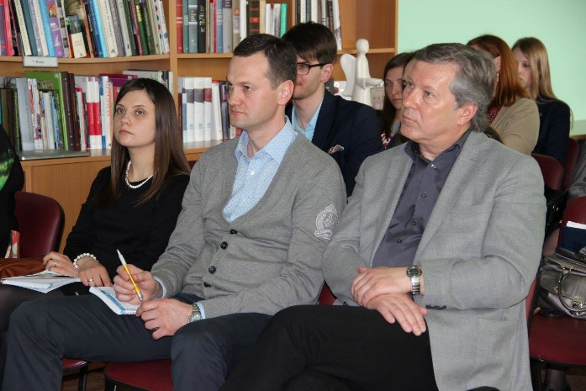
Nuotr. Kėdainių rajono savivaldybės meras S. Grinkevičius ir rajono tarybos nariai I. Fiodorova bei V. Pikelis

2015 metų gegužės 16 d. iki vėlumos Kėdainiuose šurmuliavo Muziejų nakties renginiai, kuriuose dalyvavo ir rajono tarybos nariai.
Kauno technologijos universiteto Savivaldos mokymo centras pagal projektą „Kauno regiono savivaldybių institucijų ir įstaigų darbuotojų kvalifikacijos tobulinimas“ 2015 metų gegužės 18 d. organizavo mokymus „Bendravimas su žiniasklaida“. Šiuose mokymuose dalyvavo septyniolika tarybos narių.
2015 metų gegužės 21 d. Kėdainių rajono savivaldybėje vyko diskusija apie senamiestyje, šalia Didžiosios Rinkos aikštės, sovietmečiu veikusios parduotuvės ,,Saulutė“ likimą.
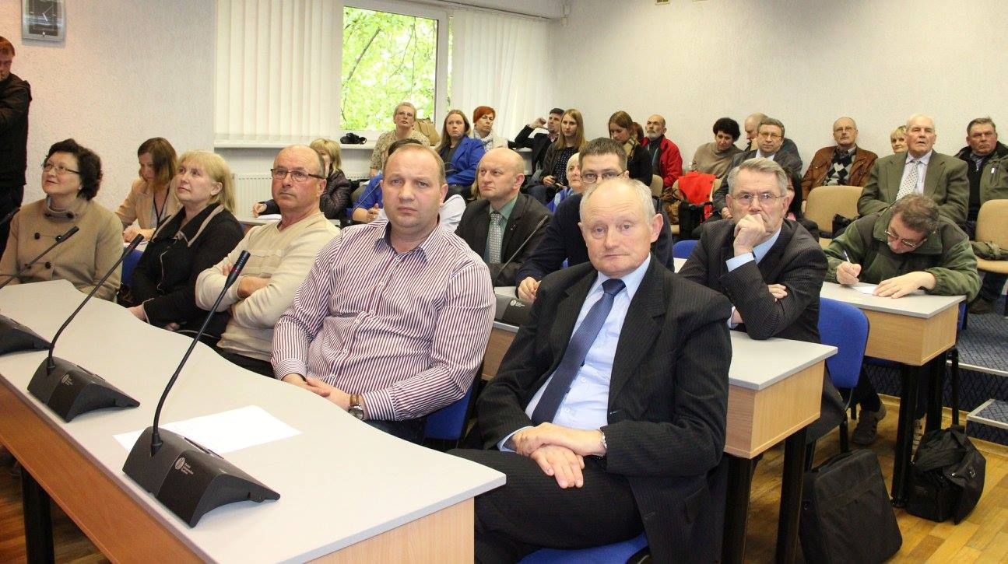

Nuotr. Kėdainių rajono savivaldybės tarybos nariai: R. Rimošaitis, D. Petrauskas, A. Kižauskas, O. Šulcienė, V. Muntianas, T. Žalpys ir S. Sinickis.

2015 metų gegužės 24 d. Paberžėje paminėtos Sekminės, kurias vainikavo Kėdainių krašto folkloro ansamblių sambūris. Į vieną svarbiausių krikščioniškų švenčių susirinko Kėdainių krašto gyventojai, savivaldybės atstovai, taip pat dalyvavo ir rajono tarybos nariai.
Kauno technologijos universiteto Savivaldos mokymo centras pagal projektą "Kauno regiono savivaldybių institucijų ir įstaigų darbuotojų kvalifikacijos tobulinimas" 2015 metų birželio 1 d. organizavo mokymus „Bendravimas su žiniasklaida“. Šiuose mokymuose dalyvavo septyniolika tarybos narių.
Kauno technologijos universiteto Savivaldos mokymo centras pagal projektą „Kauno regiono savivaldybių institucijų ir įstaigų darbuotojų kvalifikacijos tobulinimas“ 2015 metų birželio 2 d. organizavo mokymus „Turtinių neturtinių teisių valdymas. Savivaldybių įmonių ir viešųjų įstaigų valdymas“. Šiuose mokymuose dalyvavo trys tarybos nariai.
2015 metų birželio 3 d. Kėdainių rajono savivaldybės tarybos nariai dalyvavo Langakių bendruomenės centro atidaryme. Anksčiau šio kaimo gyventojai neturėjo patalpų susibūrimams, todėl bendruomenės namų atidarymas ir pristatymas visuomenei jiems tapo labai svarbiu ir džiaugsmingu įvykiu.
Kauno technologijos universiteto Savivaldos mokymo centras pagal projektą „Kauno regiono savivaldybių institucijų ir įstaigų darbuotojų kvalifikacijos tobulinimas“ 2015 metų birželio 3 d. organizavo mokymus „Kompetencijos stiprinimas visuomenės sveikatinimo srityje“. Šiuose mokymuose dalyvavo trys tarybos, Sveikatos ir socialinės apsaugos komiteto narės.
2015 metų birželio mėnesio pradžioje dvyliktą kartą buvo surengta kalnaberžiškių Varnaėdynių šventė, kurioje dalyvavo ir rajono tarybos nariai.
Kauno technologijos universiteto Savivaldos mokymo centras pagal projektą „Kauno regiono savivaldybių institucijų ir įstaigų darbuotojų kvalifikacijos tobulinimas“ 2015 metų birželio 9 d. organizavo mokymus „Turtinių neturtinių teisių valdymas. Savivaldybių įmonių ir viešųjų įstaigų valdymas“. Šiuose mokymuose dalyvavo trys tarybos nariai.
2015 metų birželio 14-ąją – Gedulo ir vilties dieną Kauno gatvės kapinėse, prie simbolinio Tremtinio kryžiaus, Šv. Mišių auka, gėlėmis ir žvakučių liepsnelėmis pagerbtas masinių trėmimo aukų atminimas.
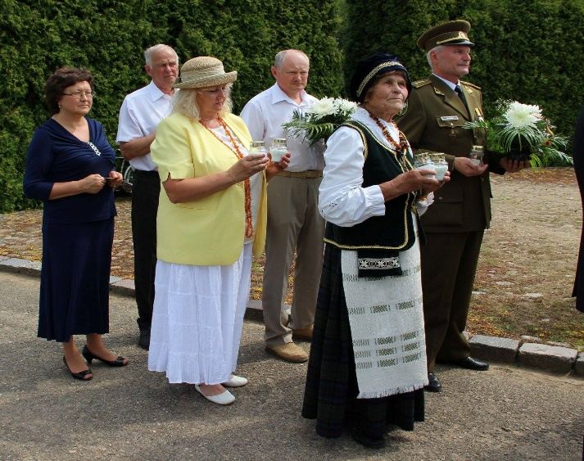

Nuotr. Kėdainių rajono savivaldybės tarybos nariai O. Šulcienė ir R. Rimošaitis

Lietuvos geografiniame centre – Kėdainiuose – finišavo VšĮ „Saugus ratas“ surengtas istorinių transporto priemonių ralis (ralio pabaigtuvės buvo 2015 metų birželio 20 d.). Šioje šventėje dalyvavo ir Kėdainių rajono savivaldybės tarybos nariai.
Aštuntus metus Vainotiškiuose (Dotnuvos seniūnijoje) surengtoje tradicinėje Šienpjovių šventėje šiemet varžėsi rekordinis šienpjovių skaičius – net šešiolika. Šienavimo varžybų pradžia sukėlė daug smagaus šurmulio, nes pirmąsias pradalges išpjovė renginio svečiai – rajono tarybos nariai D. Petrauskas ir A. Štelmokienė.

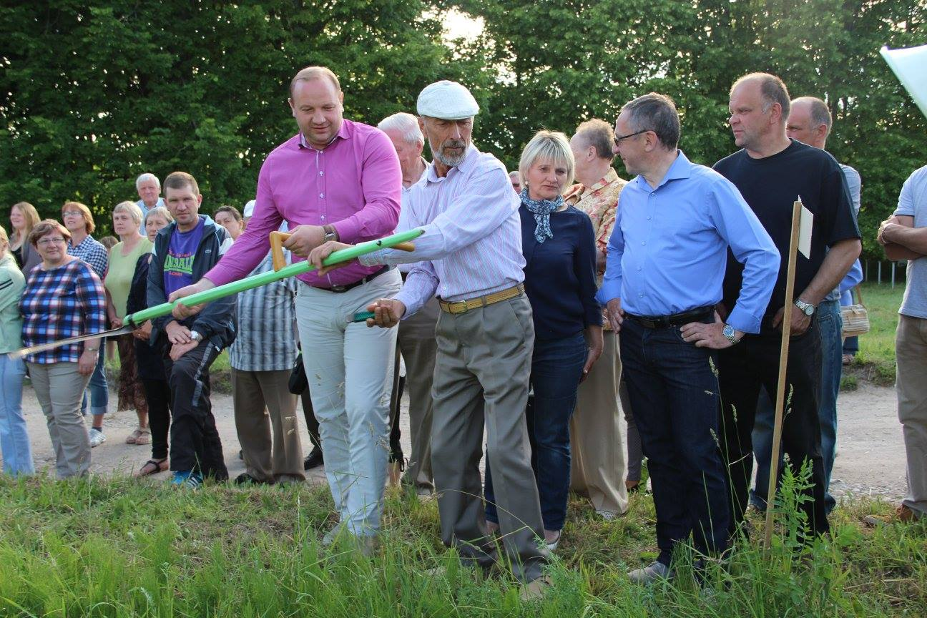

Nuotr. Kėdainių rajono savivaldybės tarybos nariai D. Petrauskas ir A. Štelmokienė

2015 metų Joninių šventė (birželio 24 d.) „Ein saulelė aplink dangų“, vyko M. Daukšos viešosios bibliotekos kiemelyje, šventės metu buvo pagerbtas Kėdainių krašto kultūros premijos laureatas Jonas Zenonas Bernadišius, birželio 24-ąją šventęs gražų 80 metų jubiliejų.
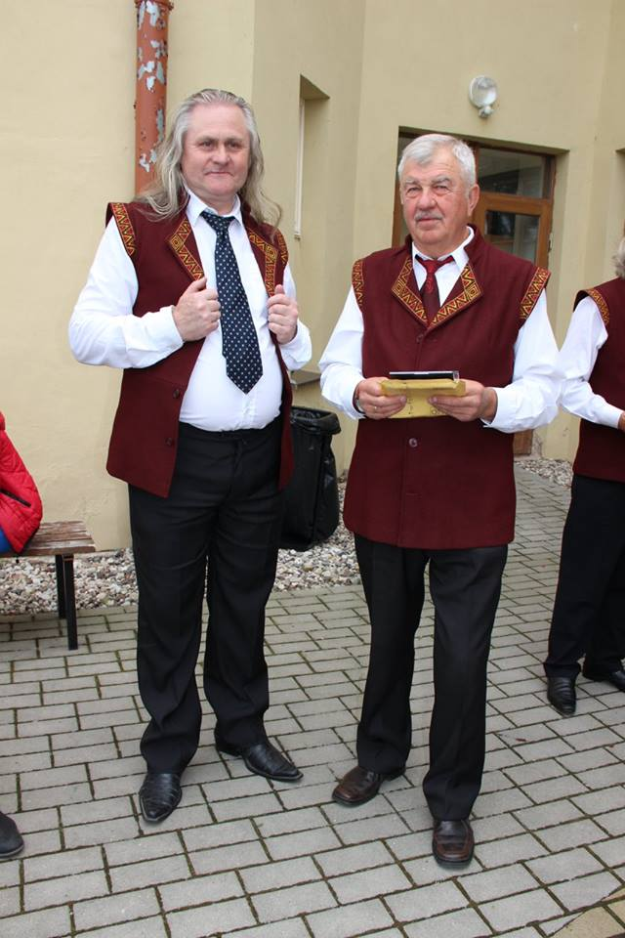
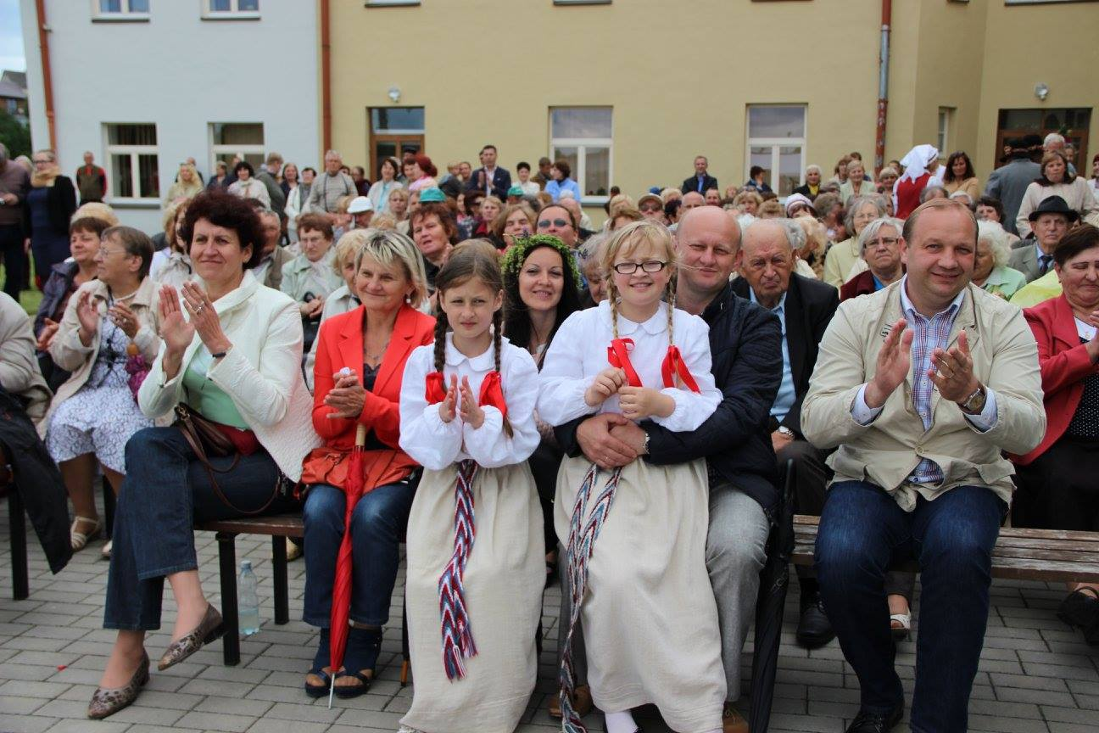
Nuotr. Kėdainių rajono savivaldybės tarybos nariai:
A. Štelmokienė, S. Sinickis ir D. Petrauskas

Nuotr. Kėdainių rajono savivaldybės tarybos narys
A. Mikalauskas

2015 metų paskutinį birželio savaitgalį Krakėse dvi dienas vyko miestelio šventė. Vienu iš svarbiausių šventinių renginių tapo projekto „Krakių kultūros centro patalpų remontas“ pristatymas ir atviros jaunimo erdvės „Gilė“ atidarymas. Įkurtuvių proga krakiškius sveikino Kėdainių rajono savivaldybės tarybos nariai.
2015 metų Birželio 27 dieną Truskavoje vyko tradicinė miestelio šventė „Iš visų kraštų sugrįžkime į gimtinę“, kuri buvo skirta Etnografinių regionų metams. Šventėje dalyvavo vietos gyventojai, svečiai, tarp kurių buvo ir rajono tarybos nariai. Koncertą dovanojo Šakių folkloro ansamblis „Šakija“, Raseinių – „Degulė“, taip pat Truskavos „Vermenos“ ansamblis ir merginų šokių grupė „Draigic dance“, dainininkė Asta Pilypaitė.
2015 metų birželio pabaigoje JAV ambasada ir festivalis „Broma Jazz“ visus džiazo gerbėjus pakvietė į nepakartojamą Niujorko džiazo meistrų koncertą Kėdainių rotušės kiemelyje. Šiame renginyje dalyvavo ir Kėdainių rajono savivaldybės tarybos nariai.
2015 metų paskutinį birželio savaitgalį Kėdainiuose vyko Lietuvos kaimo seniūnijų konkurso (LKSKA) ir Kėdainių rajono seniūnijų žaidynių „Sportas visiems“ pirmojo etapo varžybos, kuriose puikiai pasirodė mūsų seniūnijų sportininkai. Renginyje dalyvavo ir Kėdainių rajono savivaldybės tarybos nariai.
2015 metų liepos 6-ąją ant Bakainių piliakalnio, Surviliškio seniūnijoje, skambiomis dainomis ir himnu, giedamu kartu su viso pasaulio lietuviais, buvo paminėta Valstybės (Mindaugo karūnavimo) diena.
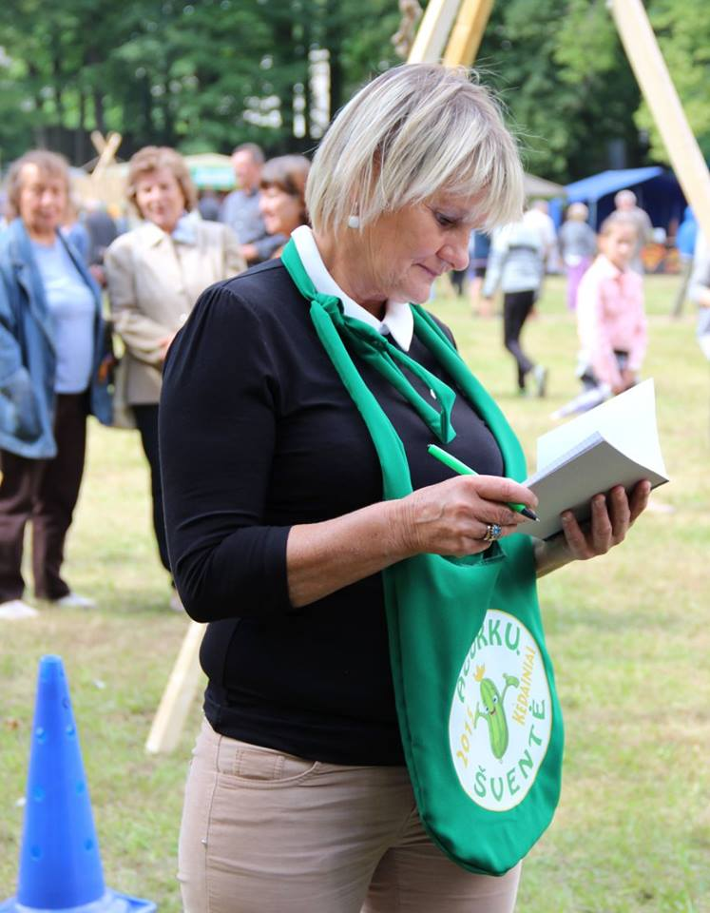
2015 metų liepos mėnesį įvykusi Agurkų šventė ,,Gyvenkime sveikai – gyvenkime žaliai“ kėdainiečiams ir svečiams padovanojo daug įspūdžių ir išsiskyrė naujovėmis. Pirmą kartą renginyje nebuvo prekiaujama alkoholiu, Agurkininkų regatoje baidarininkai varžėsi dėl pirmą kartą įsteigtos Mero taurės, o šventės kulminacija tapo pirmą kartą surengtas masinis agurkų valgymas. Agurkų šventėje aktyviai dalyvavo ir Kėdainių rajono savivaldybės tarybos nariai.

Nuotr. Kėdainių rajono savivaldybės tarybos nariai
J. Judickienė ir V. Ivanauskas
Nuotr. Kėdainių rajono savivaldybės tarybos narė
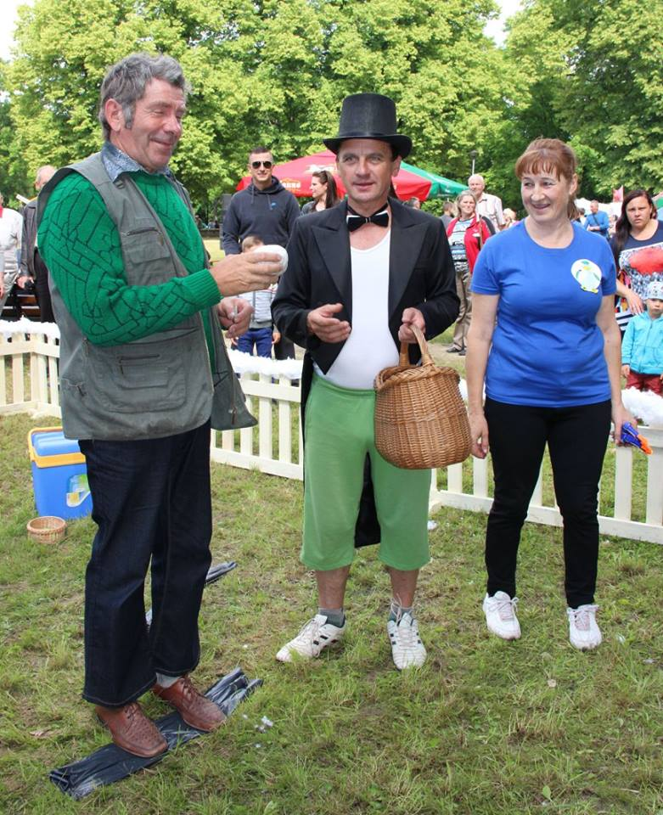
A. Štelmokienė
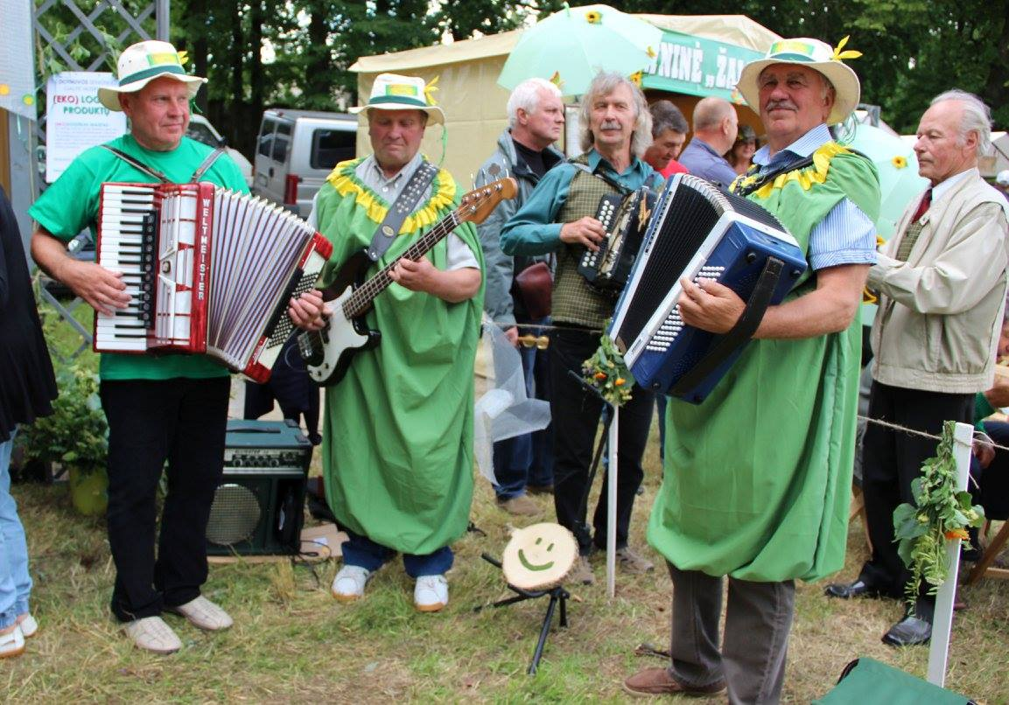

Nuotr. Kėdainių rajono savivaldybės Nuotr. Kėdainių rajono savivaldybės tarybos narys
tarybos narys K. Valionis A. Mikalauskas

Kėdainių rajono savivaldybės tarybos nariai dalyvavo ir 2015 metų rugpjūčio 6−8 dienomis vykusioje Kėdainių miesto šventėje – 643 VIDURY LIETUVOS. Kėdainių miestas šventė 643-ąjį gimtadienį, kurį skaičiuojame nuo datos, kai Kėdainių kraštas buvo pirmą kartą paminėtas rašytiniuose šaltiniuose.
Rugpjūčio 20 dieną Tautvydo dvare, Maleikonių kaime (Josvainių seniūnija), vyko Kėdainių rajono vietos veiklos grupės (VVG) strategijos baigiamasis renginys-konferencija „Kėdainių krašto perliukai“, kurioje dalyvavo ir Kėdainių rajono tarybos nariai.
2015 metų rugpjūčio 22 dieną Kėdainių arenoje įvyko pirmasis renginys-mugė „Ką veikti, kai nežinai, ką veikti“, kurį organizavo Kėdainių rajono neformaliojo ugdymo asociacija. Renginyje apsilankė ir rajono tarybos nariai. Renginio metu buvo galima iš arčiau susipažinti su rajono dailės, muzikos ir sporto mokyklų, būrelių, nevyriausybinių organizacijų, veikiančių vaikų ir jaunimo švietimo, pilietinių iniciatyvų ir sporto srityse, veikla.
2015 metų Rugpjūčio 23-ąją, minint Molotovo–Ribentropo pakto 76-ąsias ir Baltijos kelio 26-ąsias metines, Kėdainių Šv. Juozapo ir Šv. Jurgio bažnyčiose aukotos Šv. Mišios už Tėvynės laisvę ir kovotojus. Prie paminklinio akmens rezistentams Skongalio gatvėje ir prie kėdainiečių pastatyto kryžiaus Baltijos kelyje buvo padėtos gėlės, uždegtos žvakelės, mirusiųjų atminimas pagerbtas tylos minute.
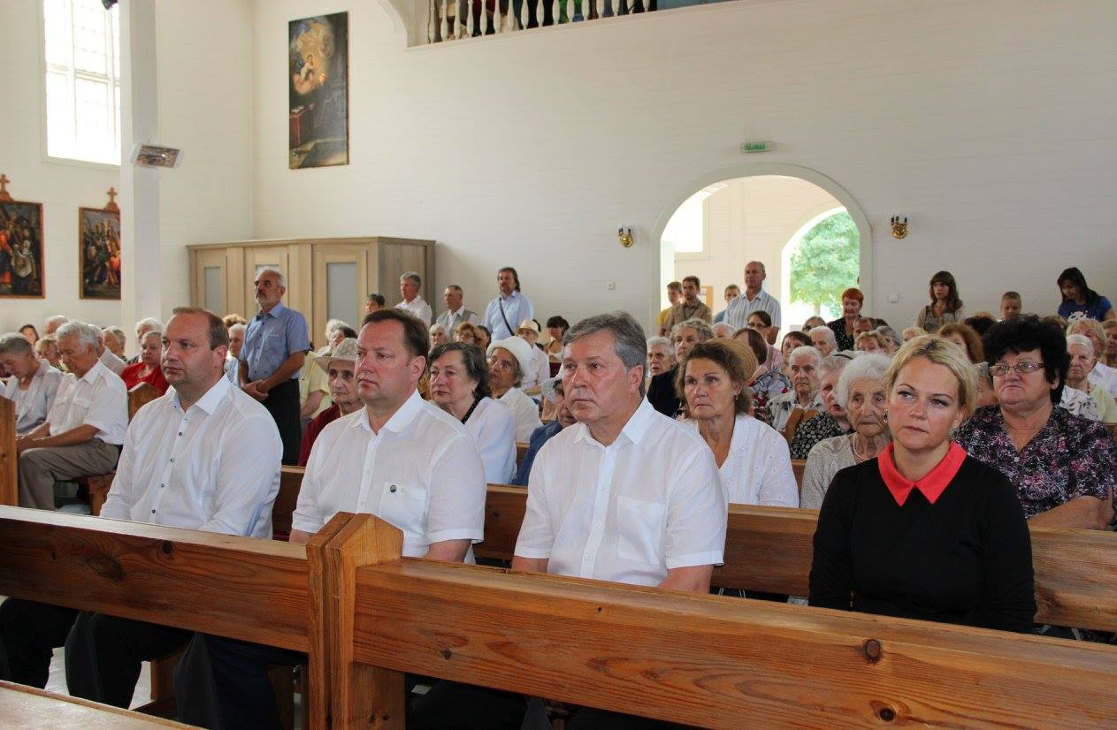

Nuotr. Šv. Juozapo bažnyčioje buvo aukojamos šv. Mišios už Tėvynės laivę ir kovotojus

Vienu metu 2015 metų rugpjūčio 31 d. 18 val. Daukšių kaime, Kėdainių rajone, ir Tel Avive, Izraelyje, tylos minute pagerbtas prieš 74-rius metus žuvusių Kėdainių žydų atminimas.
2015 metų rugsėjo 1-ąją į rajono mokyklas ir darželius sugrįžo beveik šeši tūkstančiai – 5 925 mokinių, iš jų – 483 pirmokai. Pirmąją rudens dieną didžiąją dalį rajono švietimo įstaigų bendruomenių pasveikino rajono vadovai, Seimo ir rajono tarybos nariai.
2015 metų rugsėjo 29 d. Kėdainių rajono savivaldybės tarybos narė O. Šulcienė sprendė Konstitucinio egzamino užduotis.
2015 metų spalio 1-ąją dieną VŠĮ Kėdainių pirminės sveikatos priežiūros centro (PSPC) bendruomenė minėjo 18 metų įstaigos gyvavimo sukaktį. Gimtadienio proga PSPC kolektyvą pasveikino rajono vadovai, tarybos nariai, kolegos ir įstaigos bendraamžiai – aštuoniolikmečiai moksleiviai.
2015 metų spalio 2 d. Šv. Juozapo bažnyčioje, iškilmingai paminėta Angelų sargų – Policijos diena. Šiemet pareigūnai profesinę šventę minėjo 25-ąjį kartą. Šioje šventėje dalyvavo ir Kėdainių rajono savivaldybės tarybos nariai.
2015 metų spalio 5 d., Tarptautinę mokytojų dieną, dešimtą kartą buvo išrinktas Metų mokytojas. Šiemet šis garbingas jubiliejinis titulas atiteko Šėtos gimnazijos mokytojai ekspertei A. Pečiulytei.
2015 metų spalio 22 d. Vyriausioji tarnybinės etikos komisija, siekiant gilinti žinias interesų konfliktų prevencijos srityje, organizavo mokymus, kuriuose dalyvavo ir Kėdainių rajono savivaldybės tarybos narė, Etikos komisijos pirmininkė I. Staliorienė.
2015 metų spalio 23 d. Švenčiant Lietuvos vietos savivaldos dieną Vilniuje jau dešimtą kartą Lietuvos savivaldybėms buvo įteikti „Auksinių krivūlių“ apdovanojimai už ryškiausias iniciatyvas ir darbus. Iškilmingoje ceremonijoje dalyvavo ir Kėdainių rajono savivaldybės tarybos nariai.
2015 metų spalio mėnesį VŠĮ Kėdainių turizmo ir verslo informacijos centre buvo atidaryta Kauno prekybos, pramonės ir amatų rūmų Kėdainių atstovybė. Šios institucijos vadovas yra rajono tarybos narys D. Petrauskas.
2015 metų lapkričio mėnesį Kėdainių sporto centro Vilainių rekreacijos ir sporto pramogų komplekse vyko LR Prezidento taurės fizinės sveikatos konkursas „Lietuvos sveikuolis 2015“, į kurį susirinko dalyviai iš keturiolikos šalies miestų ir rajonų. Šiame konkurse dalyvavo 111 moterų ir 135 vyrai, kurie buvo suskirstyti į aštuoniolika amžiaus (nuo 12 iki 90 metų) grupių. Tarp dalyvių buvo ir Kėdainių rajono savivaldybės tarybos nariai.
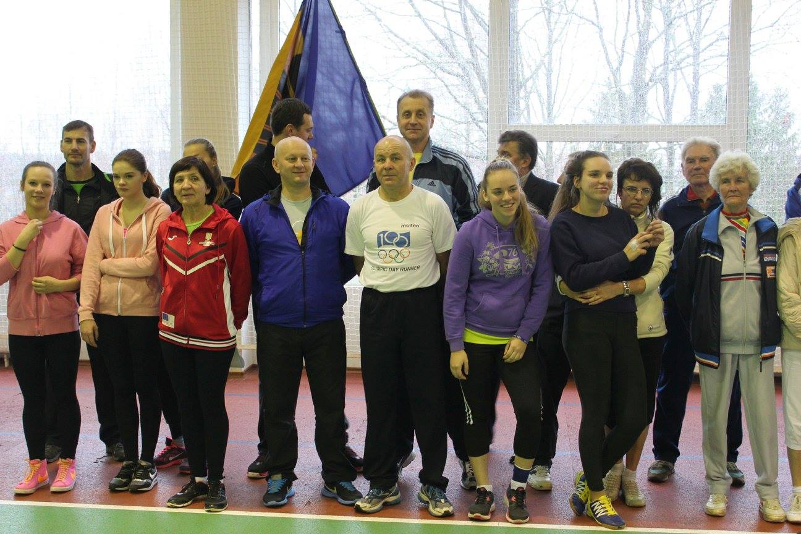

Nuotr. Kėdainių rajono savivaldybės tarybos nariai S. Sinickis ir V. Pikelis

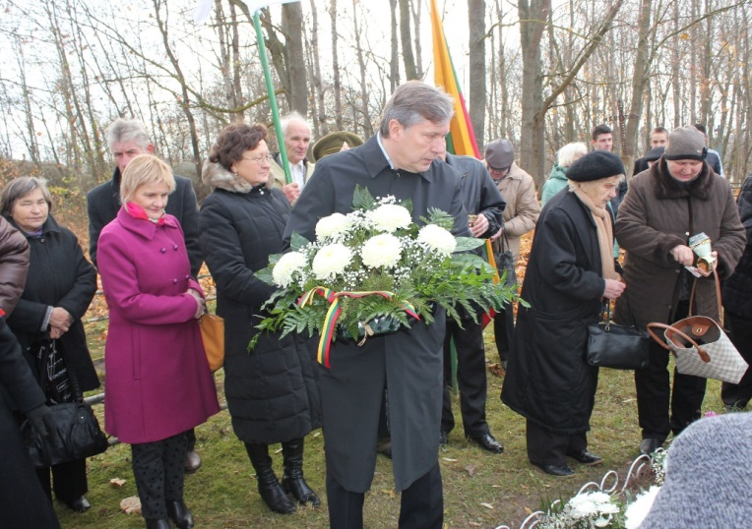
2015 metų lapkričio mėnesį kartu su kraštiečiais Ruseinių kaimo tragedijos aukų atminimą pagerbė Kėdainių rajono savivaldybės meras Saulius Grinkevičius, savivaldybės administracijos direktoriaus pavaduotojas Antanas Pavolis, tarybos narės Adelė Štelmokienė ir Ona Šulcienė. Josvainių bažnyčioje buvo aukojamos Šv. Mišios už 1945-ųjų lapkričio 4 dieną Ruseinių kaime Mažeikių sodyboje nužudytus septyniolika žmonių, tarp kurių – net mažamečiai vaikai.

Nuotr. Pagerbtas Ruseinių kaimo tragedijos aukų atminimas

2015 metų lapkričio 21 d. kėdainiečiai kartu su kitų šalies miestų gyventojais dalyvavo
Spalvoto meduolio dienoje. Joje kartu su šešiomis dešimtimis vaikų globos namų „Saulutė“ auklėtinių ir šeimynos „Kampučiai“ vaikų 850 meduolių margino daugiau kaip šimtas įvairaus amžiaus kėdainiečių, tarp jų buvo ir rajono tarybos narių su šeimomis.
2015 metų lapkričio 23 d. ant Kėdainių krašto muziejaus sienos iškilmingai buvo atidengta paminklinė lenta, skirta Lietuvos karininko, partizanų vado, dimisijos brigados generolas Jono Žemaičio-Vytauto atminimui įamžinti.
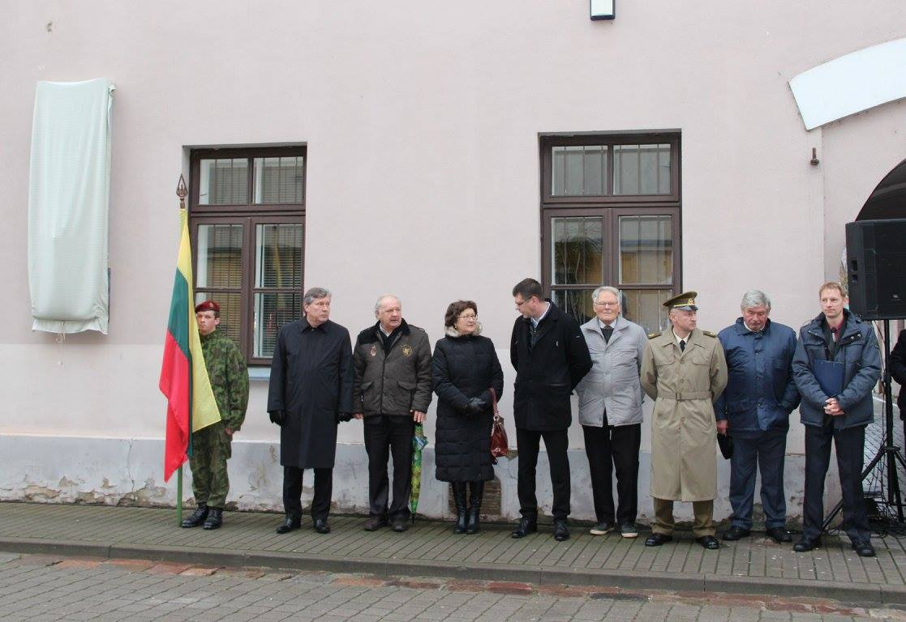

Nuotr. Lietuvos karininko, generolo J. Žemaičio-Vytauto paminklinės lentos atidengimo ceremonija

2015 metų lapkričio 27 d. Kėdainių miesto rotušėje Kėdainių rajono savivaldybės meras S. Grinkevičius ir mero pavaduotoja, konkurso „Gražiausiai tvarkoma aplinka“ komisijos pirmininkė O. Urbonienė apdovanojo konkurso „Gražiausiai tvarkoma aplinka 2015“ nugalėtojus. Šioje šventėje dalyvavo ir rajono tarybos nariai.
2015 metų gruodžio pradžioje Visuomenės sveikatos biuras ir Kėdainių rajono savivaldybės administracija surengė seminarą „Sveikatos netolygumai ir jų mažinimo galimybės Kėdainių rajono savivaldybėje“. Kėdainių rajono savivaldybė yra viena iš aštuonių savivaldybių, dalyvaujančių Sveikatą stiprinančio Kauno regiono veikloje. Šiame seminare dalyvavo ir rajono tarybos nariai.
2015 metų gruodžio pradžioje Kėdainių kultūros centre surengta neįgaliųjų šventė „Kūryba mus vienija“, skirta Tarptautinei neįgaliųjų žmonių dienai paminėti.

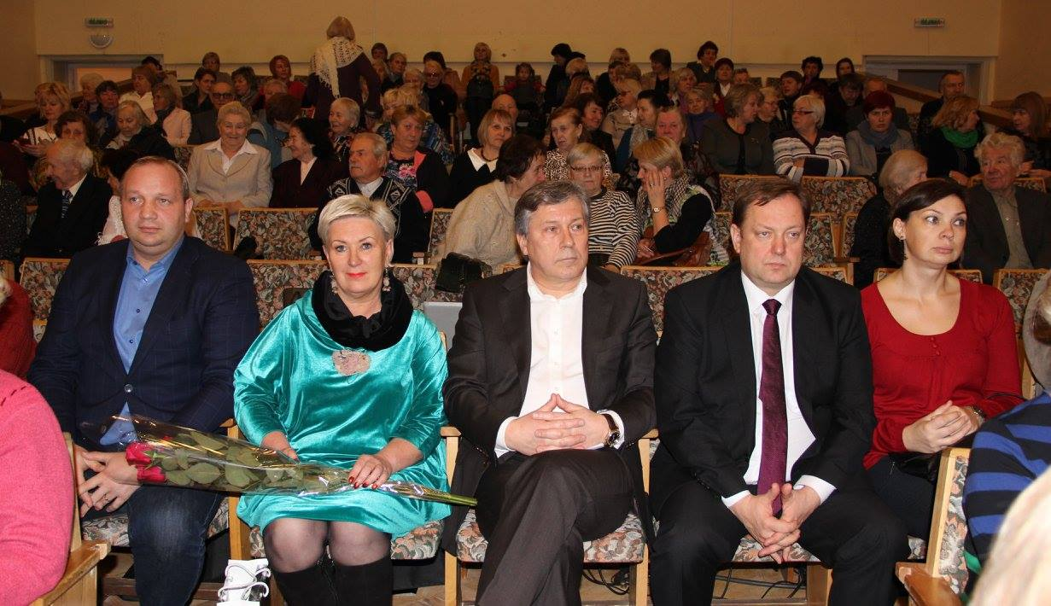
Nuotr. Šventės „Kūryba mus vienija“ akimirka

2015 metų gruodžio 11 d. Kėdainių miesto rotušėje rajono savivaldybės meras S. Grinkevičius Krakių kultūros centro renginių organizatorei, Krakių bendruomenės centro pirmininkei, Krakių M. Katkaus gimnazijos mokytojai-metodininkei D. Dubinkienei iškilmingai įteikė šių metų Kėdainių krašto kultūros premiją.
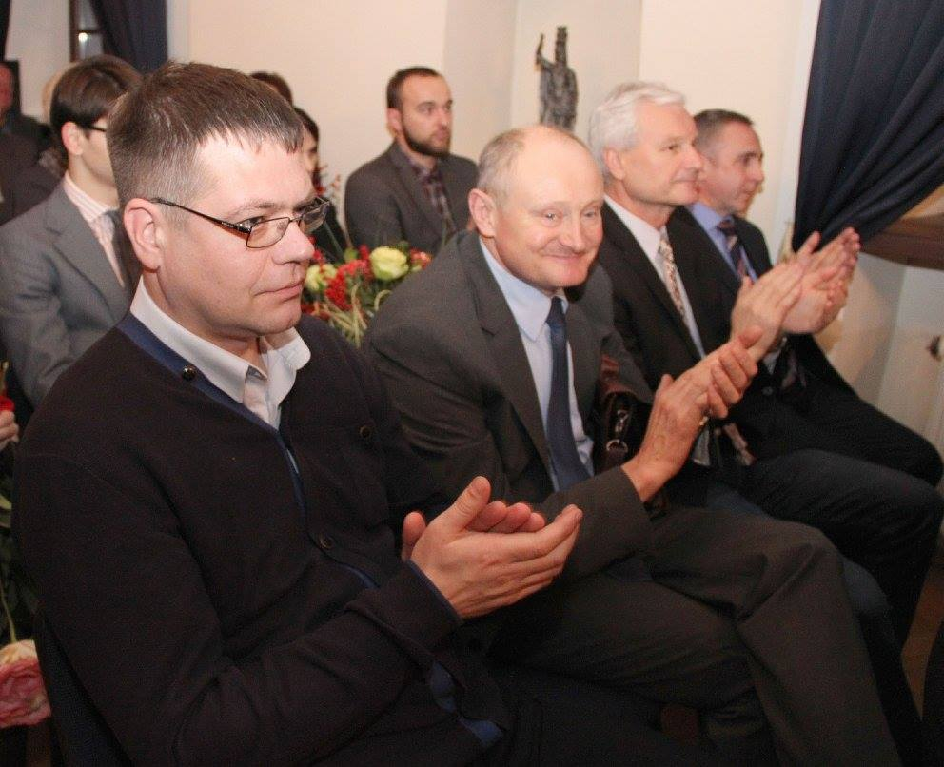
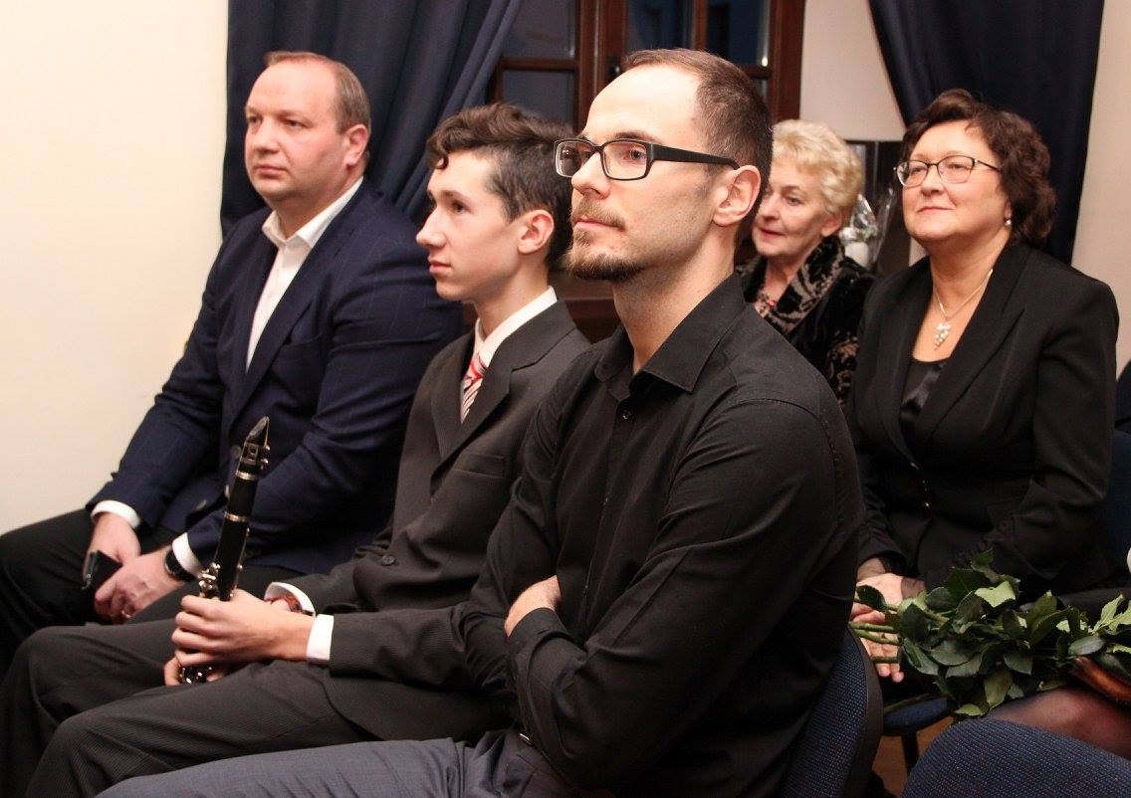

Nuotr. Kėdainių rajono savivaldybės tarybos nariai: D. Petrauskas, O. Šulcienė, T. Žalpys ir R. Rimošaitis

2015 metų gruodžio 11-osios pavakare Kėdainių rajono savivaldybės tarybos nariai kartu su šeimos nariais dalyvavo Kėdainių miesto Kalėdų eglės įžiebimo šventėje.
2015 metų gruodžio 17 d. Kėdainių arenoje vyko tradicinė gabių rajono mokinių pagerbimo šventė, rengiama nuo 2005 metų. Už pasiekimus mokslo, meno ir sporto srityse apdovanota 110 mokinių ir 63 mokytojai. Šioje šventėje dalyvavo ir Kėdainių rajono savivaldybės tarybos nariai.
2015 metais Kėdainių rajono savivaldybės Mikalojaus Daukšos viešoji biblioteka minėjo veiklos 95-erių metų sukaktį. 2015 metų gruodžio 18 d. bibliotekoje buvo surengtas šventinis renginys, kuriame dalyvavo ir rajono tarybos nariai.
Paskutinėmis 2015 metų advento dienomis po daugiau kaip dešimties metų pertraukos Kėdainių šv. Jurgio bažnyčioje vėl suskambėjo varpas. Pirmajam naujojo varpo dūžiui pradžią davė Kėdainių rajono savivaldybės meras S. Grinkevičius ir Šv. Jurgio parapijos klebonas Artūras Stanevičius. Šv. Mišiose, skirtose pirmajam šios bažnyčios varpo dūžiui, kartu su gausiai susirinkusiais parapijiečiais taip pat dalyvavo ir Kėdainių rajono savivaldybės tarybos nariai.

_____________________________

